sahibindex Konut Piyasası Görünümü

Konut fiyatlarında ve kiralarda artış güçlü devam ediyor &
Ankara’nın ilçelerinde satılık konut piyasası
Aralık 2021

İşbu rapor; sahibinden.com’da Emlak kategorisindeki ilan verenlerin ilanlarda belirttiği bilgilere dayanarak,Bahçeşehir Üniversitesi Ekonomik ve Toplumsal Araştırmalar Merkezi – Betam ile yapılan işbirliği sonucunda hazırlanmıştır.
Rapor içeriğinin doğruluğu ve güncelliği konusunda sahibinden.com’un ve BETAM’ın herhangi bir sorumluluğu bulunmamaktadır.
I -Satılık Konut Piyasası
- Satış Fiyatları Analizi
- Konut Piyasası Canlılık Analizi
  - Yayından kaldırılan ilan sayılarının aktif ilan sayısına oranına göre analiz
  - Yayından kaldırılan ilanların yaşam sürelerine göre analiz
- Ucuz ve Lüks Konut Piyasası Analizi
- Ankara’nın İlçelerinde Satılık Konut Piyasası
II - Kiralık Konut Piyasası
- Kiralama Fiyatları Analizi
- Kiralık Konut Piyasası Canlılık Analizi
  - Yayından kaldırılan ilan sayılarının aktif ilan sayısına oranına göre analiz
  - Yayından kaldırılan ilanların yaşam sürelerine göre analiz
III – Kira Çarpanı Analizi

İÇİNDEKİLER

sahibindex
Konut Piyasası Görünümü

Aralık 2021
KONUT FİYATLARINDA VE KİRALARDA ARTIŞ DEVAM EDİYOR &
ANKARA’NIN İLÇELERİNDE SATILIK KONUT PİYASASI

Özet

Geçen yılın Kasım ayına göre Türkiye genelinde ortalama satılık konut ilan m² cari fiyatı yüzde 58,9 artarak 5.499 TL olmuştur. Satılık konut ilan m² cari fiyatları aynı dönemde İstanbul’da yüzde 66,7, Ankara’da yüzde 48,9 ve İzmir’de yüzde 52,2 artmıştır. Böylece, ortalama satılık konut m² fiyatları İstanbul’da 7.667 TL, Ankara’da 3.536 TL, İzmir’de ise 6.343 TL olmuştur. Enflasyondan arındırılmış (reel) satış fiyatları da ülke genelinde ve üç büyük ilde artmaya devam etmiştir. Aynı şekilde ucuz ve lüks konutların satılık ilan m² fiyatlarında da artış devam etmiş, satılık konut ortalama m² fiyatı ucuz konutlarda 2.756 TL’ye, lüks konutlarda ise 17.453 TL’ye yükselmiştir. Konut piyasasındaki canlılığın bir göstergesi olarak izlediğimiz, satılan konutların satılık ilan sayısına oranı önceki aya göre gerek ülke genelinde gerekse üç büyük ilde artmıştır. Bu artışın satılık konut talebindeki yükselişten kaynaklandığı görülmektedir. Konut piyasasındaki canlılığı ölçen bir diğer gösterge olan kapatılan ilan yaşı geçen aya göre ülke genelinde değişmemiş, İstanbul’da kısalmış, Ankara’da ve İzmir’de ise uzamıştır. Kapatılan ilan yaşı ülke genelinde 66,5 gün, İstanbul’da 64,4 gün, Ankara’da 52,8 gün ve İzmir’de 78,3 gün olmuştur.

İlk kez bu ayki raporumuzda incelediğimiz Ankara’nın ilçelerindeki satış fiyatı artış oranları en yüksek artışın Gölbaşı’nda (yüzde 72,7), en düşük satış fiyatı artışının ise Kızılcahamam’da (yüzde 37,3) olduğunu göstermektedir. Beypazarı (yüzde 70,5), Ayaş (yüzde 68,3) ve Pursaklar (yüzde 62) en yüksek satış fiyatı artışlarının hesaplandığı ilçeler olurken, Mamak (yüzde 37,7), Sincan (yüzde 42,7) ve Keçiören (yüzde 46,1) en düşük satış fiyatı artışlarının görüldüğü ilçeler olmuştur.

Türkiye genelinde ortalama kiralık konut ilan m² fiyatındaki yıllık artış oranı Kasım’da yüzde 63,7 olurken, ortalama kiralık konut ilan m² fiyatı 25 TL'ye yükselmiştir. Yıllık kira artış oranı İstanbul'da yüzde 78,8, Ankara'da yüzde 62 ve İzmir'de yüzde 50 olmuştur. Bu gelişmeler sonucunda ortalama kiralık konut ilan m² fiyatları İstanbul’da 38 TL, Ankara’da 18 TL, İzmir'de ise 25 TL olmuştur. Enflasyondan arındırılmış (reel) kira fiyatları da hem ülke genelinde hem de üç büyük ilde artmıştır. Kiralık konut piyasasında bir canlılık göstergesi olarak kullandığımız kiralanan konut sayısının toplam kiralık ilan sayısına oranı geçtiğimiz aya göre hem ülke genelinde hem üç büyükşehirde düşmüştür.

Konut yatırımlarının ne kadar sürede geri dönüş yapacağını gösteren kira çarpanıyla ilgili analiz Kasım’da artan satış fiyatlarına bağlı olarak kira çarpanının ülke genelinde yükseldiğini göstermektedir. Öte yandan, aynı dönemde, İstanbul’da ve İzmir’de satış fiyatları kira fiyatlarına kıyasla daha hızlı yükseldiğinden bu illerdeki kira çarpanları yükselmiştir, Ankara’daki kira çarpanı ise kira fiyatlarındaki yüksek artışa bağlı olarak geçen aya göre düşmüştür. Kira çarpanı ülke genelinde 18,3 yıl, İstanbul'da 16,8 yıl, Ankara'da 16,4 yıl ve İzmir'de 21,1 yıl olmuştur.
I- Satılık Konut Piyasası
- Satış fiyatları analizi

Satış fiyatlarındaki artış hızı yükseliyor
Ülke genelinde hesaplanan satılık konut cari fiyatlarındaki (ilan fiyatı) yıllık artış oranı Kasım’da da yükselmeye devam etmiştir (Şekil 1). Ekim’de yüzde 47,5 olan ilan fiyatındaki yıllık artış oranı Kasım’da yüzde 58,9 olmuştur. Böylece, geçen yılın aynı döneminde 3.460 TL olan Türkiye geneli ortalama satılık konut ilan m² fiyatı 5.499 TL'ye ulaşmıştır.

Şekil 1: Türkiye Genelinde Satılık Konut İlan Fiyatlarının Yıllık Değişimi (%)
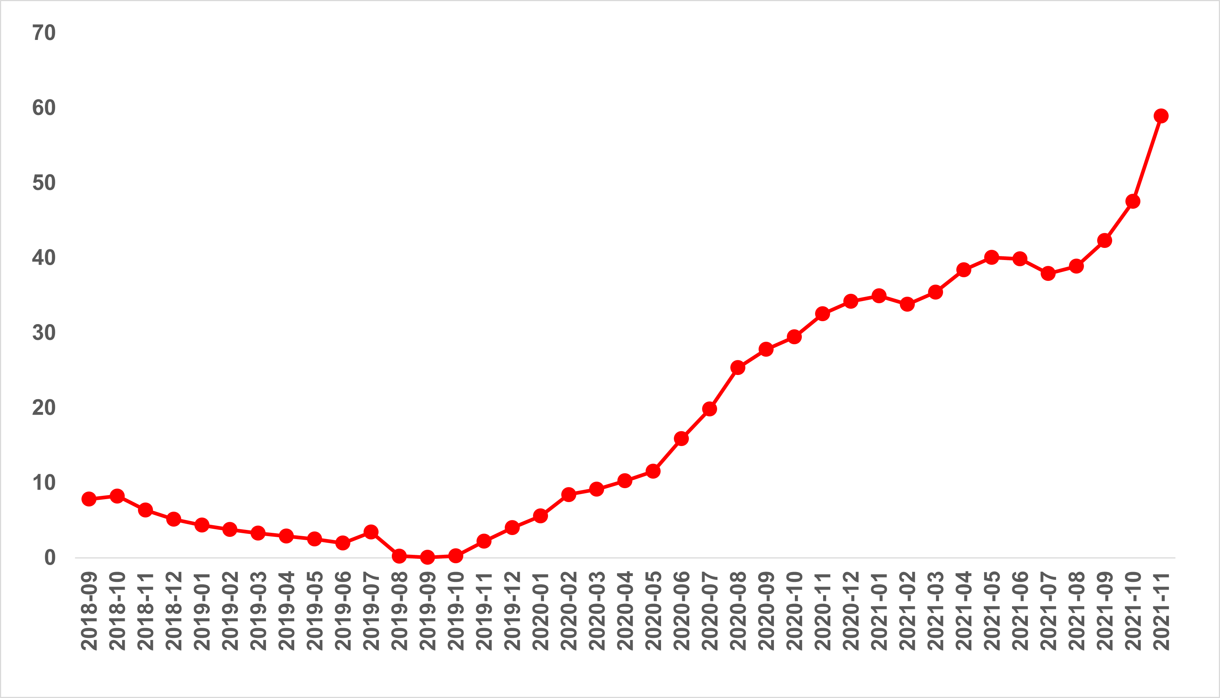
Kaynak: sahibinden.com, Betam

Üç büyük ilde de satış fiyatı artış hızı yükseliyor
Satılık konut cari fiyatlarındaki yıllık artış oranının Türkiye genelinde olduğu gibi üç büyük ilde yükseldiği görülmektedir (Şekil 2). Satılık konut cari fiyatındaki yıllık artış oranı İstanbul’da yüzde 66,7, Ankara’da yüzde 48,9 ve İzmir’de yüzde 52,2 olmuştur. Satılık konut m² ortalama fiyatları İstanbul'da 7.667 TL’ye, Ankara'da 3.536 TL’ye ve İzmir'de 6.343 TL’ye yükselmiştir.

Temmuz’dan itibaren İstanbul’daki satış fiyatlarının Ankara’ya ve İzmir’e göre daha yüksek olduğunu önceki raporumuzda belirtmiştik. Bu durum Kasım’da da devam etmiş ve İstanbul’daki satış fiyatı artış oranının geçen aya göre belirgin ölçüde yükselmiştir. Yıllık satılık fiyat artış oranı geçen aya göre İstanbul’da 16,4 puan, Ankara’da 9,4 puan, İzmir’de ise 7,7 puan artmıştır.

Şekil 2: Üç Büyük İlde Satılık İlan Fiyatlarının Yıllık Değişimi (%)
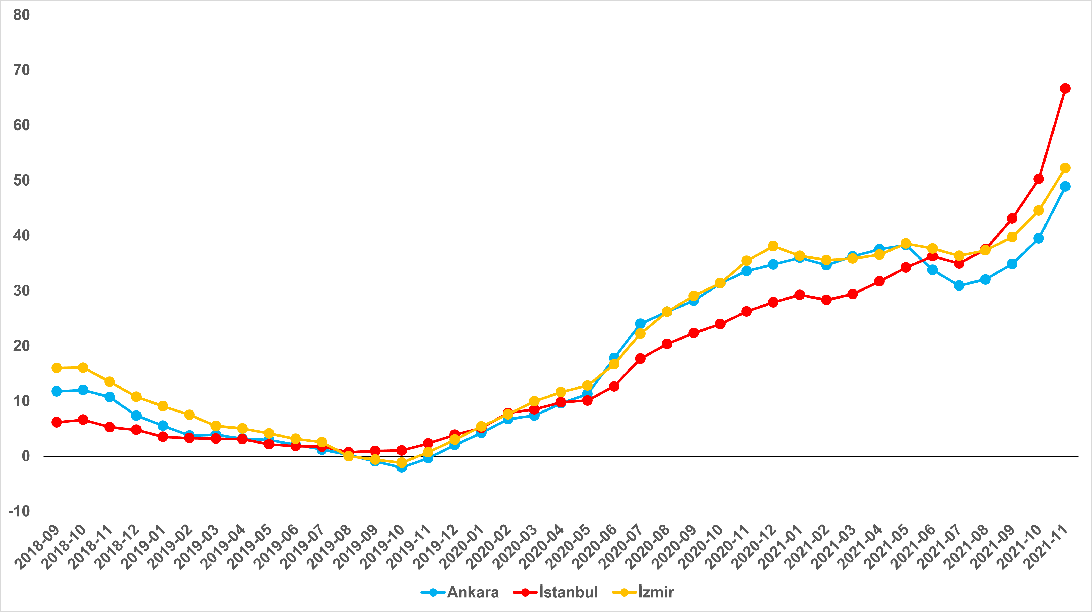
Kaynak: sahibinden.com, Betam

Büyükşehirlerde konut satış fiyatları artışlarında farklılık
Tablo 1, ilan satış fiyatlarının büyükşehirler düzeyinde ölçülen en yüksek ve en düşük yıllık değişimlerini göstermektedir. İlan satış fiyatları önceki aylarda olduğu gibi Kasım’da da geçen yılın aynı ayına göre bütün büyükşehirlerde artmıştır. Satılık konut m² fiyatlarında en hızlı artışın görüldüğü iller; Mersin (yüzde 78,6), Aydın (yüzde 78,4), Muğla (yüzde 76,5), Şanlıurfa (yüzde 72,8) ve Diyarbakır’dır (yüzde 70,4). En düşük artış hızının görüldüğü iller ise Eskişehir (yüzde 45,4), Kocaeli (yüzde 45,2), Manisa (yüzde 41,9), Van (yüzde 40,3) ve Malatya (yüzde 39,7) olmuştur.

Tablo 1: En Yüksek ve En Düşük Yıllık Satılık İlan Fiyatı Değişimlerinin Yaşandığı İller- 2021 Kasım
İller | Kasım 2020 m² Fiyatı | Kasım 2021 m² Fiyatı | Satılık Fiyat Değişimi (%)
Türkiye Ortalaması | 3460 | 5499 | 58,9
Mersin | 2296 | 4100 | 78,6
Aydın | 3869 | 6903 | 78,4
Muğla | 7333 | 12941 | 76,5
Şanlıurfa | 1857 | 3208 | 72,8
Diyarbakır | 2188 | 3727 | 70,4
Eskişehir | 2727 | 3965 | 45,4
Kocaeli | 2583 | 3750 | 45,2
Manisa | 2678 | 3800 | 41,9
Van | 2219 | 3114 | 40,3
Malatya | 2095 | 2927 | 39,7
Kaynak: sahibinden.com, Betam

TCMB konut fiyat endeksi sahibindex’i takip ediyor
Şekil 3’te sahibindex konut fiyat endeksi ile Türkiye Cumhuriyet Merkez Bankası'nın (TCMB) yayınladığı konut fiyat endeksinin Türkiye genelini kapsayan seyri gösterilmektedir. Bankaların verdiği bireysel konut kredilerinde belirlenen değer verilerine dayanan ve iki ay geriden gelen TCMB konut fiyat endeksiyle sahibindex konut fiyat endeksi yakın bir seviyede artış göstermişlerdir (Şekil 3). Son verilere göre Ağustos’tan Eylül’e TCMB konut fiyat endeksi yüzde 3,2 artarken, sahibindex endeksinde artış oranı yüzde 5,8 olmuştur.

Şekil 3: 2017 Eylül’e (2017 Eylül=100) Göre Satılık İlan Fiyatı ve Konut Fiyat Endeksi
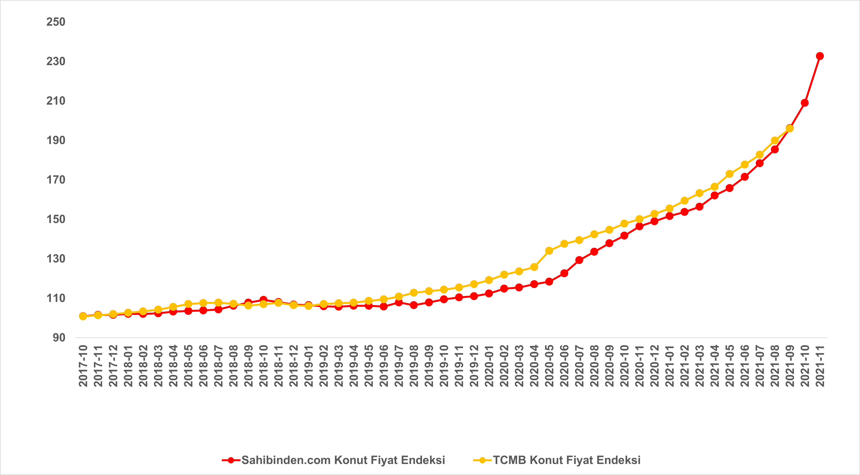
Kaynak: sahibinden.com, TCMB ve Betam

Üç büyük ilde TCMB endeksi ve sahibindex
Ağustos’tan Eylül’e sahibindex endeksindeki aylık artış oranı İstanbul’da yüzde 6,9, Ankara’da yüzde 4,4, İzmir’de yüzde 5 olmuştur. sahibindex konut endeksi İstanbul’da 230, Ankara’da 222, İzmir’de 241,6 seviyesine ulaşmıştır (Şekil 4). Bu veriler üç büyük ilimizdeki konut satış fiyatlarının raporu hazırlarken baz tarih olarak aldığımız 2017 Eylül’e kıyasla iki katından fazla arttığını göstermektedir.

Son verilere göre Ağustos’ta TCMB konut fiyat endeksi de bir önceki aya göre üç büyük ilde artmış ancak bu endeksteki artışlar sahibindex endeksine kıyasla, özellikle İstanbul ve İzmir’de, bir miktar düşük kalmıştır. TCMB konut fiyat endeksi Eylül itibarıyla İstanbul'da yüzde 4, Ankara’da yüzde 3,2, İzmir’de ise yüzde 2 artmıştır.

Şekil 4: 2017 Eylül’e (2017 Eylül=100) Göre Üç Büyük İlde Satılık İlan Fiyatı ve Konut Fiyat Endeksi
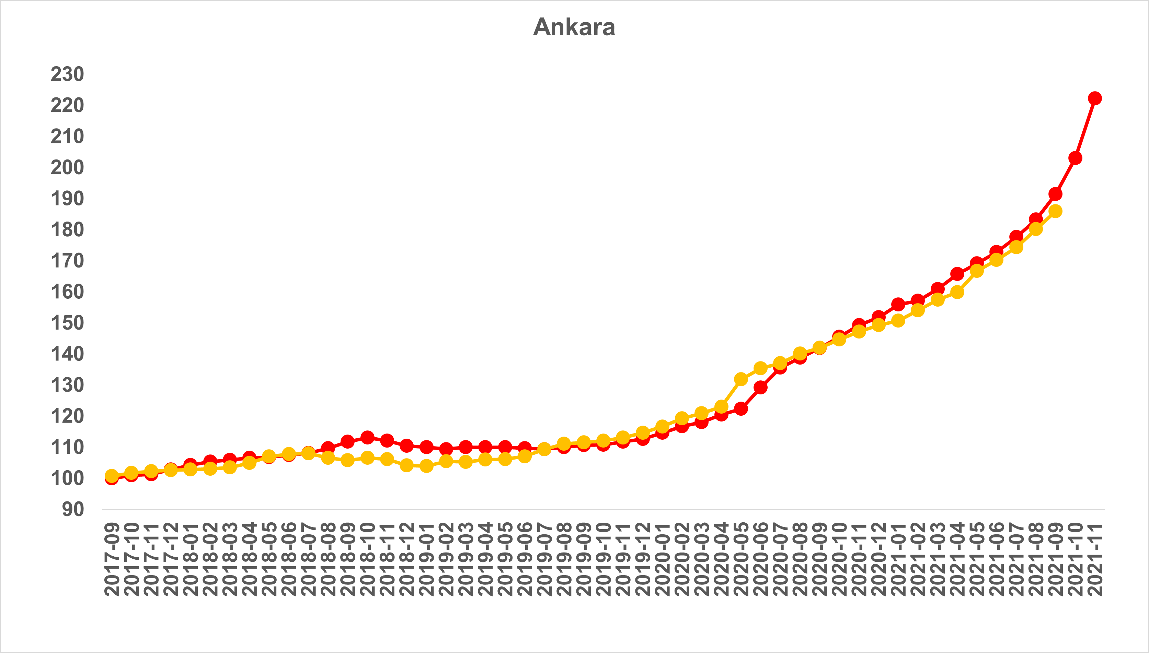
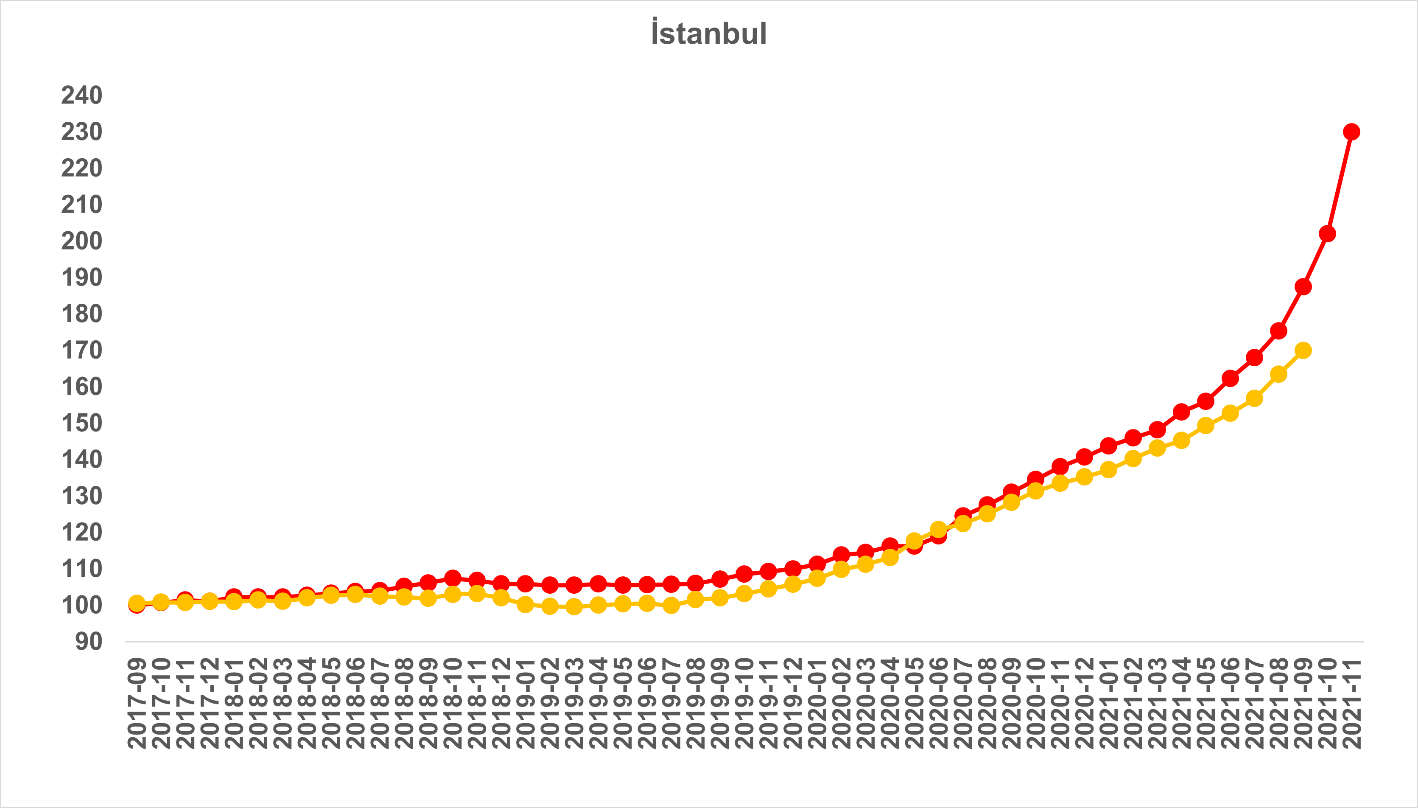
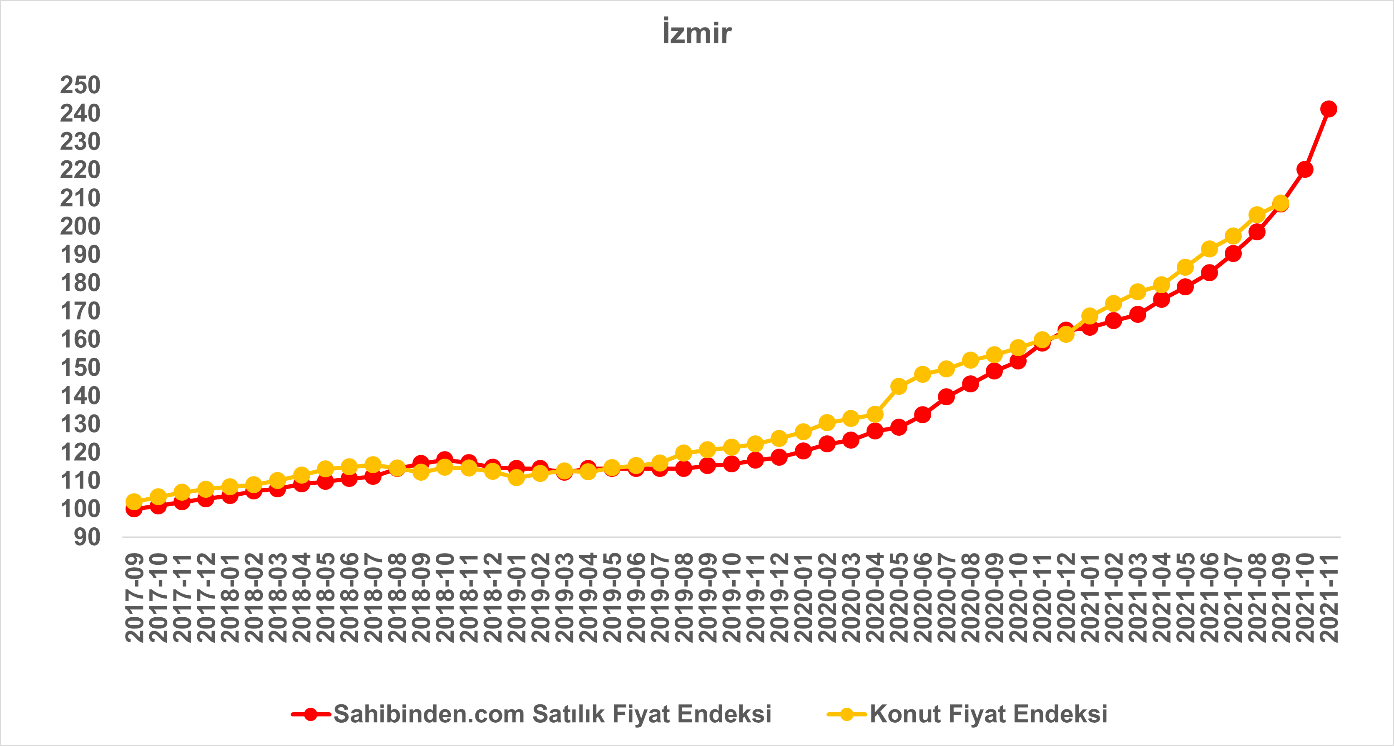

Kaynak: sahibinden.com, Betam, TCMB

Reel konut fiyatlarında artış hızı geçen aya göre yükseldi
Şekil 5, ülke genelindeki enflasyondan arındırılmış (reel) satılık konut fiyatlarındaki yıllık değişim oranını göstermektedir. Temmuz’daki uzun bayram tatiline bağlı olarak düşen reel konut satış fiyatlarındaki artış oranı, takip eden dönemde hızlanarak yükselmiştir. Yıllık reel fiyat artış hızı Kasım’da yüzde 31 ile raporlarımızda incelediğimiz dönemdeki en yüksek seviyesine ulaşmıştır.

Ülke genelindeki reel satış fiyatları 2017 Eylül’den başlayarak uzun süre düşüş kaydettikten sonra 2019 sonbaharından itibaren yatay seyretmiş, 2020 Mayıs’tan sonra ise yükselişe geçerek önceki dönemlerdeki kayıplarını telafi etmeye başlamıştı. İlk kez Temmuz’da satılık konut reel fiyatlarının 2017 Eylül’deki başlangıç seviyesini yakaladığını belirtmiştik (Şekil E1). Temmuz’dan sonraki dönemde satılık konut reel fiyatlarının artmaya devam ettiği görülmektedir. Kasım verilerine göre satılık konut reel fiyat endeksi 2017 Eylül dönemindeki değerini yüzde 20,8 aşmıştır.

Şekil 5: Türkiye Genelinde Satılık Konut Reel Fiyatlarının Yıllık Değişimi (%)
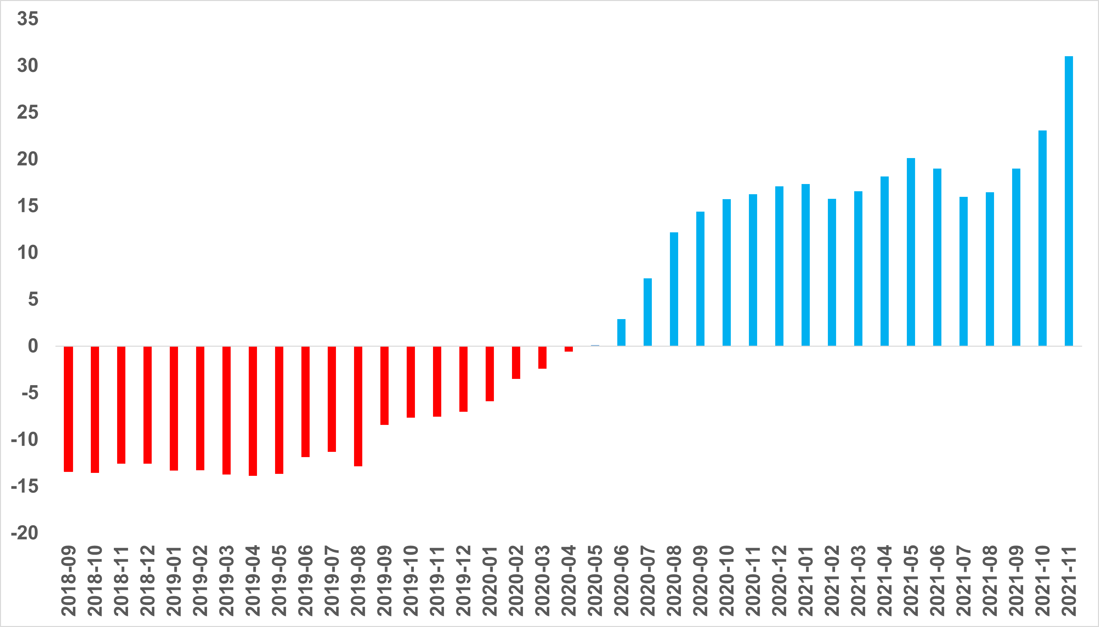
Kaynak: sahibinden.com, Betam

Üç büyük ilde de reel satış fiyat artış hızı yükseldi
Ülke genelinde olduğu gibi reel satış fiyatı artış hızının üç büyük ilde yükseldiği görülmektedir (Şekil 6). Satılık konut reel fiyatları bir önceki aya göre üç büyük ilde de artarken İstanbul’da ölçülen artış oranı diğer illerdekine göre daha belirgin şekilde yükselmiştir. Geçen aya göre reel satış fiyatlarındaki artış oranı İstanbul’da 13, Ankara’da 6,2, İzmir’de ise 5,3 puan artmıştır. Böylece satılık konut reel fiyatlarındaki yıllık artış oranı İstanbul'da yüzde 39,7, Ankara'da yüzde 24,1 ve İzmir'de yüzde 26,9 olmuştur.

Enflasyondan arındırılmış fiyat seviyesini gösteren reel satış fiyatları Ankara’da ve İzmir’de 2021 Ocak ayında 2017 Eylül’deki referans seviyelerine ulaşırken İstanbul’daki reel satış fiyatları Eylül’de referans seviyesine ulaşmıştı (Şekil E2). Kasım’da üç büyük ilimizdeki satılık konut reel fiyatları artmaya devam etmiştir. Son verilere göre satılık konut reel fiyatları 2017 Eylül’deki seviyesine göre İstanbul’da yüzde 22,9, Ankara’da yüzde 22 ve İzmir’de yüzde 25,6 oranında yüksek olduğu görülmektedir.

Şekil 6: Üç Büyük İlde Satılık Konut Reel Fiyatlarının Yıllık Değişimi (%)
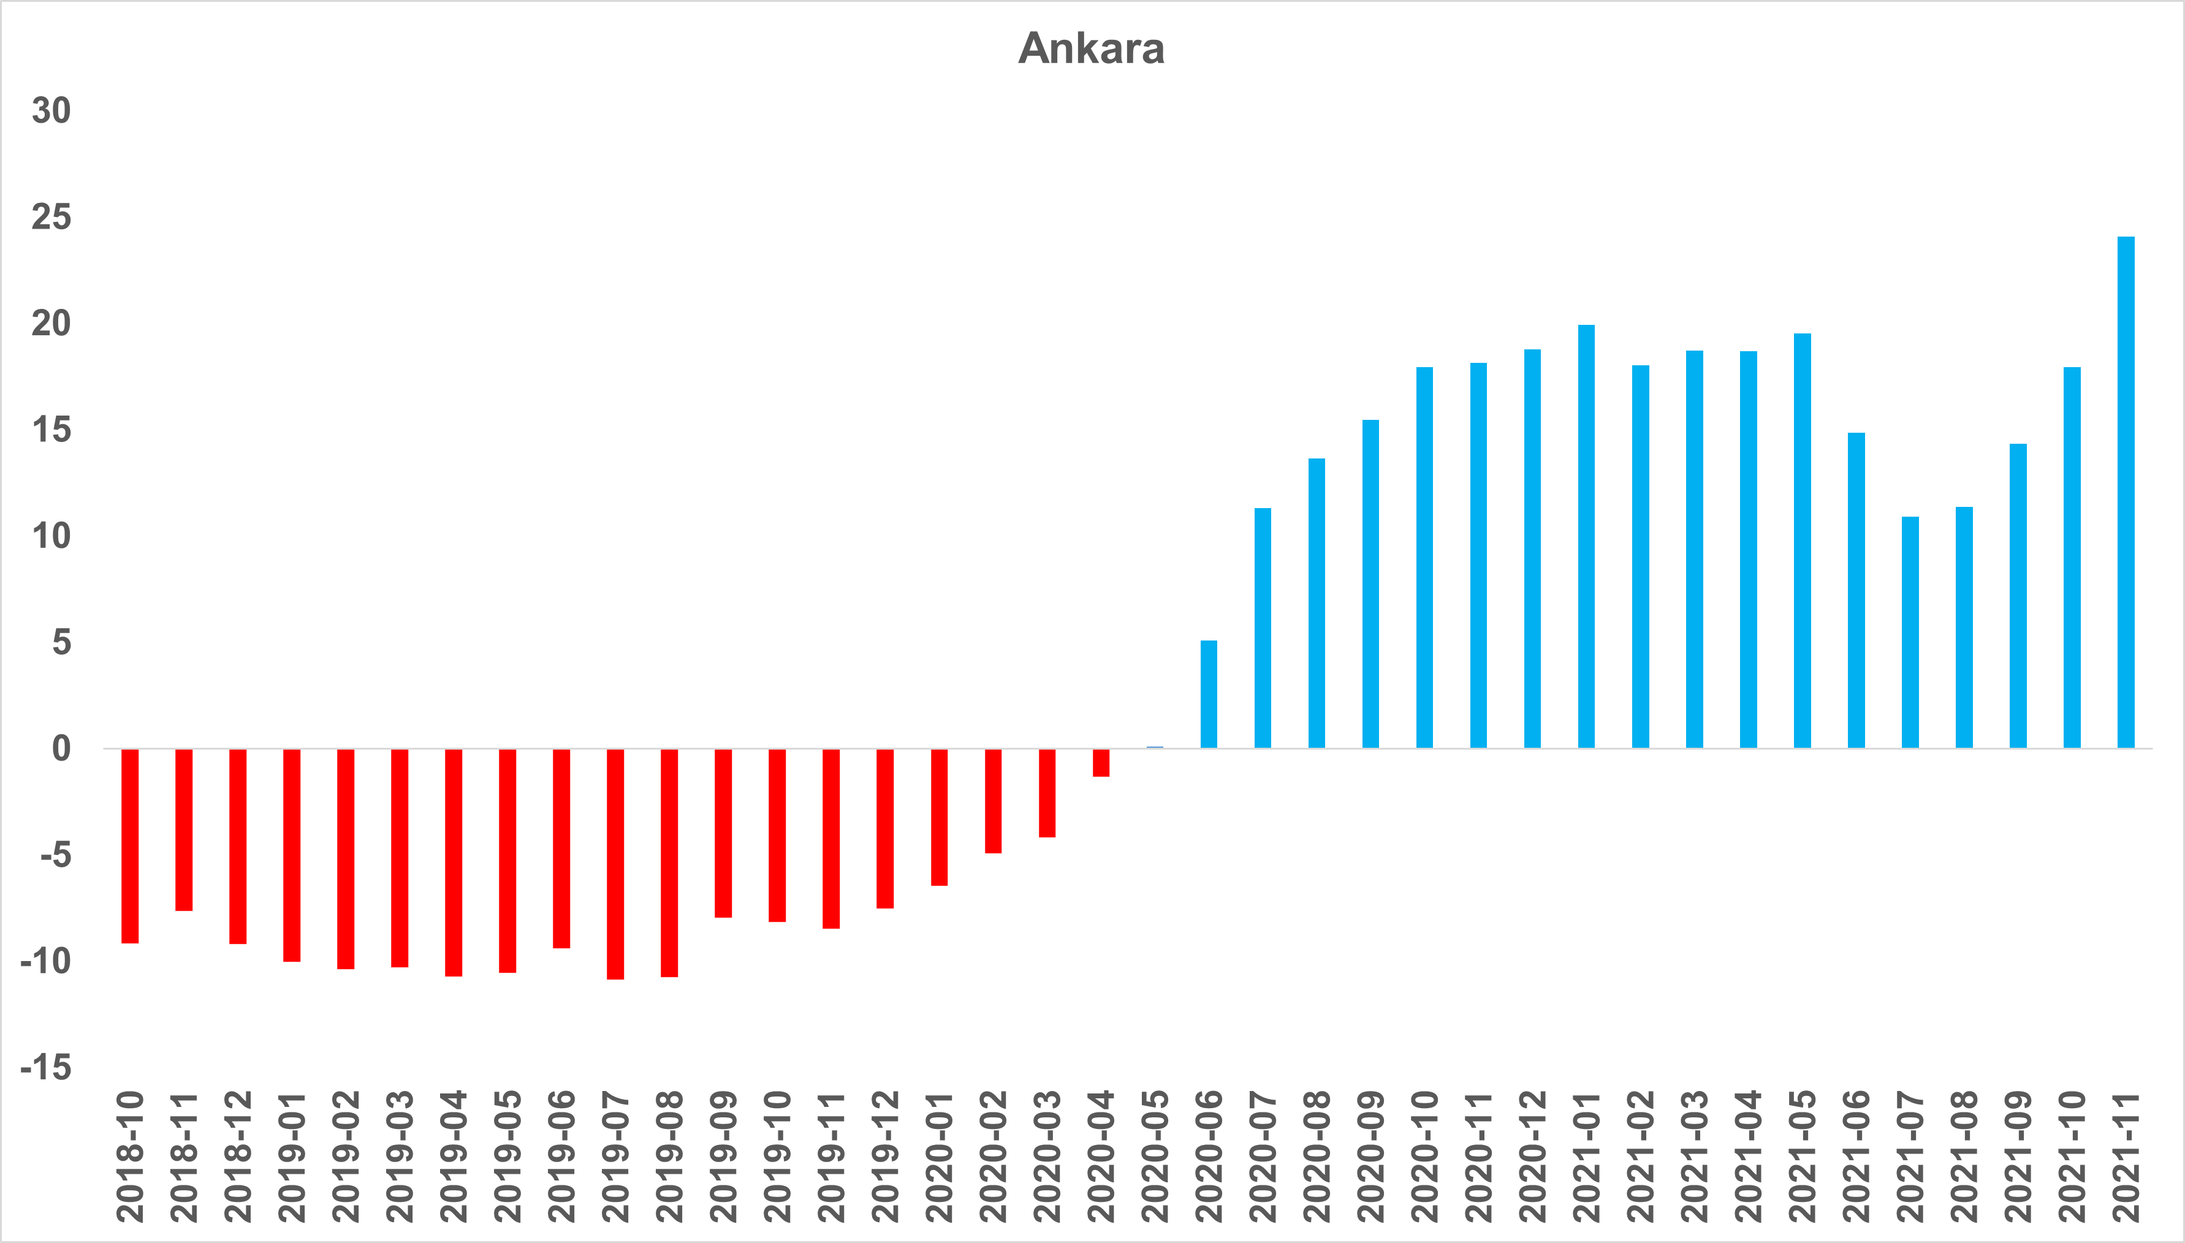
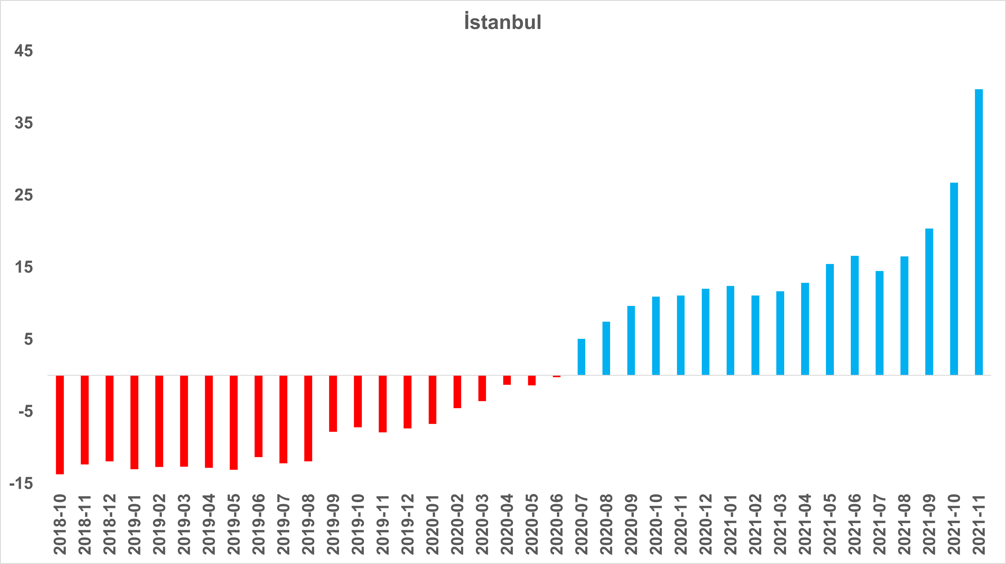

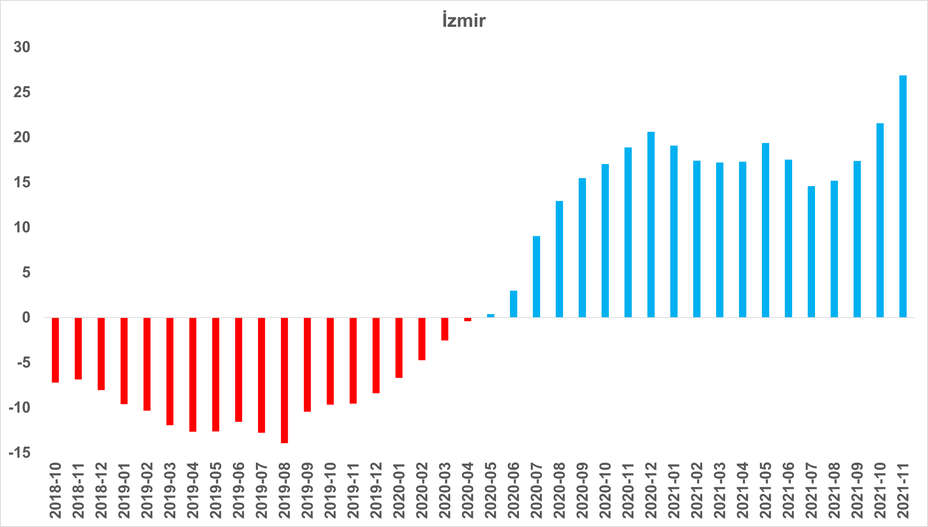

Kaynak: sahibinden.com, Betam

- Konut Piyasası Canlılık Analizi
  - Yayından kaldırılan ilan sayılarının aktif ilan sayısına göre analizi
Satılık konut arzı durgunlaşırken talep artmaya devam ediyor
Konut piyasasındaki canlılığı, satılan konut sayısının toplam satılık ilan sayısına oranı ile ölçüyoruz (Şekil 7- sol panel). Bu oran Temmuz’da uzun süren bayram tatilinin etkisiyle bir miktar düşse de takip eden dönemde yükselmiştir. Satılan konut sayısının toplam satılık ilan sayısına oranı Kasım’da da artmaya devam etmiş ve yüzde 8,9’dan yüzde 13,3’e yükselmiştir.

Satılan konut sayısının toplam satılık ilan sayısına oranındaki aylık değişimleri inceleyen detaylı analiz satılık ilan sayısının (satılık konut arzı) azaldığını, satılan konut sayısının (satılık konut talebi) ise geçen aya göre arttığını göstermektedir (Şekil 7-sağ panel). Önceki aya göre, satılık ilan sayısı yüzde 6 (794 binden 746 bine) azalmış, satılan konut sayısı ise yüzde 40,3 (71 binden 99 bine) yükselmiştir. Bu göstergeler canlılık endeksindeki yükselişin esas olarak satılık konut talebindeki artıştan kaynaklandığına işaret etmektedir.

Ekim ve Kasım aylarında satılık konut ilan sayısında gözlenen belirgin düşüşün sebebi konut fiyatlarının gelecekteki seyrine ilişkin beklentiler olabilir.

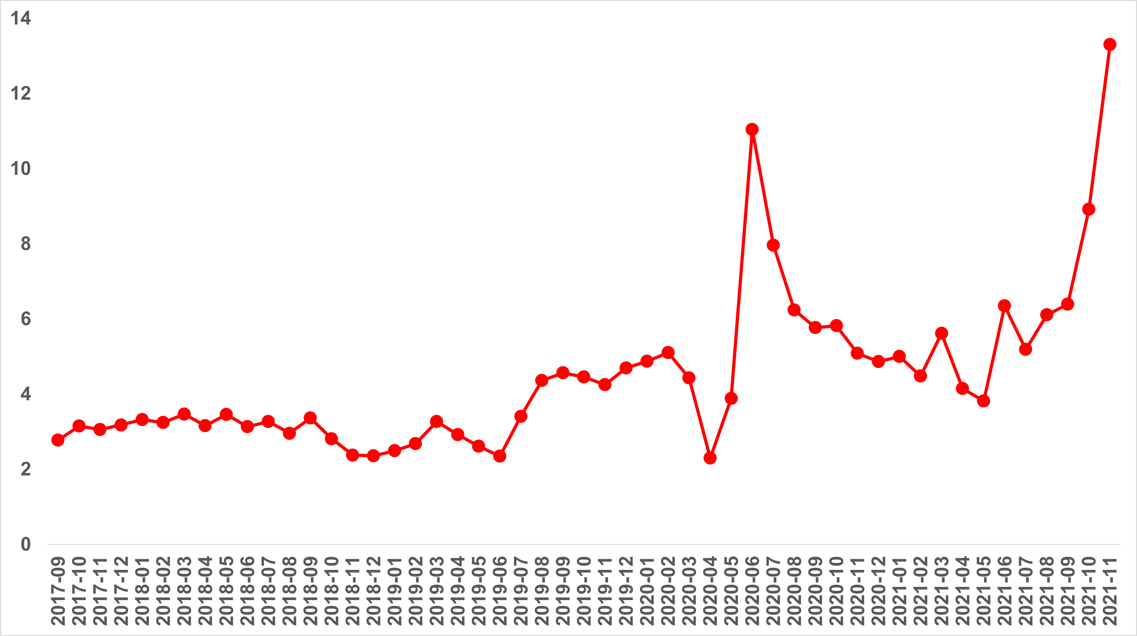
Şekil 7: Türkiye Genelinde Satılan Konut Sayısının Satılık Konut İlan Sayısına Oranı (%) (Sol panel), Satılan ve Satılık Konut Sayısı (Bin Adet) (Sağ panel)
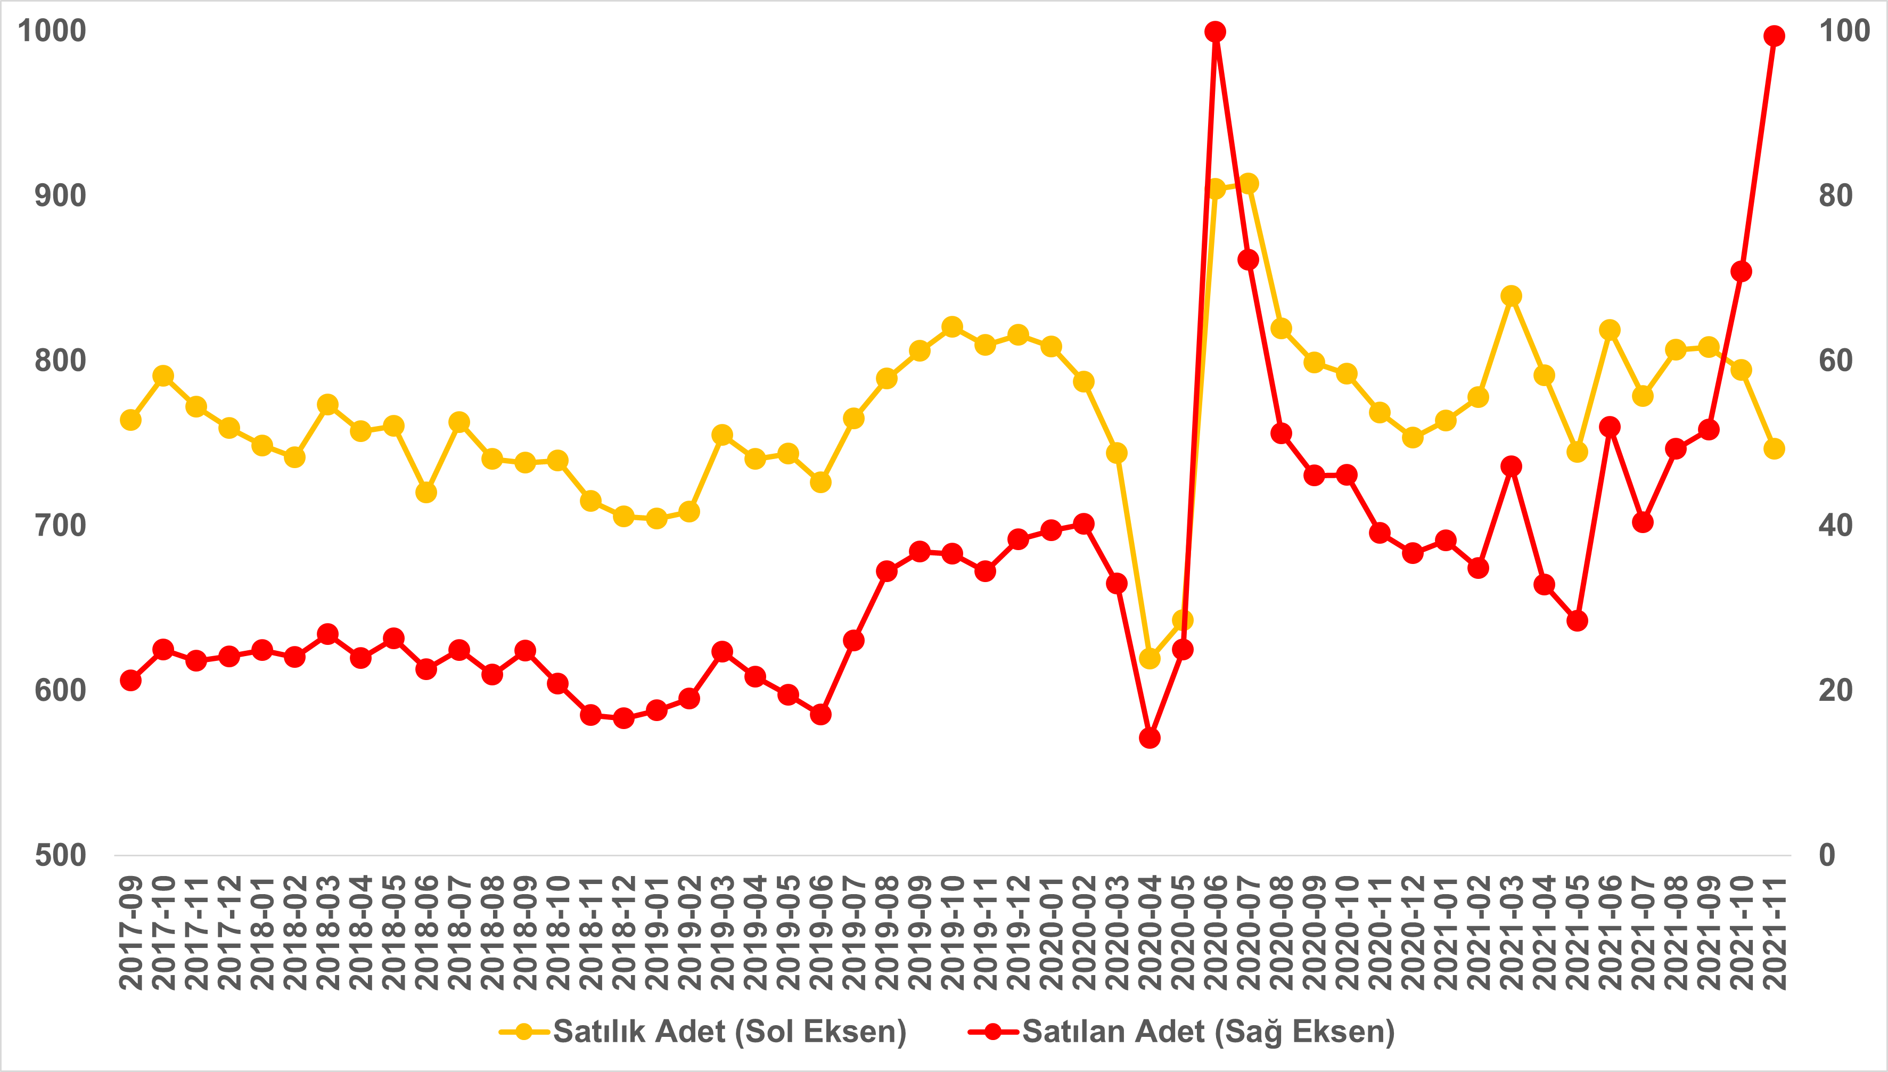
Kaynak: sahibinden.com, Betam

Satılık konut piyasası üç büyük ilde de canlılığını sürdürüyor
Üç büyük ildeki satılan konutların toplam satılık ilan sayısına oranının Türkiye genelinde olduğu gibi geçen aya göre arttığı görülmektedir (Şekil 8). Kasım verilerine göre satılan konutların toplam satılık ilan sayısına oranı İstanbul'da yüzde 9,1’den yüzde 12,9’a, Ankara’da yüzde 9,3’ten yüzde 14’e, İzmir’de ise yüzde 7,9’dan yüzde 11,5’e yükselmiştir.

Üç büyük ildeki konut arzı ve talebi incelendiğinde bu illerde de satılık ilan sayısının azaldığı, satılan konut sayısının ise arttığı görülmektedir. Satılık ilan sayısı İstanbul'da yüzde 7,2 (215 binden 199 bine), Ankara'da yüzde 5,6 (75 binden 70 bine), İzmir'de ise yüzde 5,3 (66 binden 62 bine) gerilemiştir. Satılan konut sayısı ise bir önceki aya göre İstanbul'da yüzde 31,9 (19 binden 26 bine), Ankara'da yüzde 41 (6.972’den 9.831’e), İzmir'de ise yüzde 37,5 (5.195’ten 7.143’e) yükselmiştir.

Şekil 8: Üç Büyük İlde Satılan Konut Sayısının Satılık Konut İlan Sayısına Oranı (%)
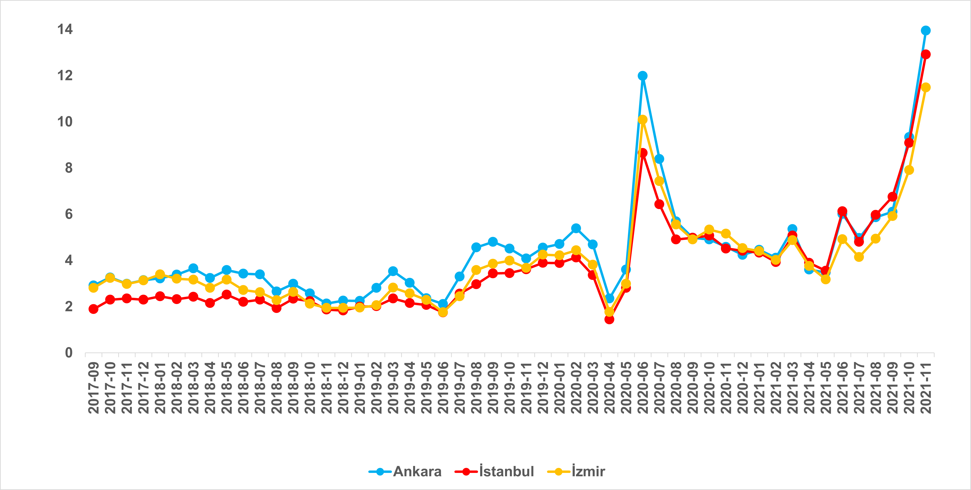
Kaynak: sahibinden.com, Betam

Diğer büyükşehirlerin konut piyasaları da canlı
Diğer büyükşehirlerde satılan konutların toplam ilan sayısına oranı geçen aya kıyasla artmıştır (Tablo 2). Satılan konut sayısının toplam satılık ilan sayısına oranında en yüksek artışın görüldüğü iller: Kayseri (7,3 puan), Malatya (6,6 puan), Şanlıurfa ve Ordu (6,4 puan) ve Erzurum (5,7 puan) olmuştur. Bu oranda en yavaş artışın görüldüğü iller Hatay (3,6 puan), Mersin (3,4 puan), Denizli ve Muğla (3,3 puan) ve Balıkesir (2,8 puan) olmuştur. Bu gösterge itibarıyla satılık konut piyasasının Kasım’da bütün büyükşehirlerde canlı olduğu söylenebilir.

Tablo 2: Bir Önceki Aya Göre Satılan/Satılık İlan Oranının En Hızlı Arttığı ve Azaldığı İller – Kasım 2021
İller | Satılan/Toplam Satılık, Ekim 2021 | Satılan/Toplam Satılık, Kasım 2021 | Aylık Değişim (Yüzde Puan)
Türkiye Ortalaması | 8,9 | 13,3 | 4,4
Kayseri | 10,8 | 18,1 | 7,3
Malatya | 9,4 | 15,9 | 6,6
Şanlıurfa | 14,9 | 21,3 | 6,4
Ordu | 10,2 | 16,6 | 6,4
Erzurum | 9,3 | 14,9 | 5,7
Hatay | 10,0 | 13,5 | 3,6
Mersin | 10,2 | 13,6 | 3,4
Denizli | 6,2 | 9,5 | 3,3
Muğla | 6,3 | 9,6 | 3,3
Balıkesir | 6,4 | 9,2 | 2,8
Kaynak: sahibinden.com, Betam

  - Kapatılan ilanların yaşam sürelerine göre analiz
Satılık kapatılan ilan yaşı değişmedi
Satılık konut kapatılan ilan yaşı (Şekil 9) ilgili ayda kullanıcı tarafından kapatılan satılık konut ilanlarının yayında kalma sürelerini toplar ve o ay, kullanıcı tarafından kapatılan tekil ilan sayısına böler. Satılık konut kapatılan ilan yaşı, satılmak istenen konutların ne kadar kolay ya da zor satıldığının bir diğer ölçütü olarak düşünülmelidir. Bu göstergenin artması konutların daha uzun süre ilanda kaldıklarını ve daha zor ya da yavaş satıldıklarına işaret ederken tersi durumda da konutların daha kolay ya da hızlı satıldıklarına işaret etmektedir. Diğer ifadeyle ilan yaşının kısalması piyasa canlılığının bir diğer göstergesidir.

Kapatılan konut ilan yaşı Mayıs’ta devam eden pandemi kısıtlamalarına bağlı olarak hızlı bir yükseliş gösterdikten sonra Haziran itibarıyla kısalmaya başlamıştı. Geçtiğimiz aylarda kapanan ilan yaşında gözlenen düşüş Kasım’da durmuş ve kapatılan ilan yaşı geçen ay olduğu gibi 66,5 gün olmuştur.

Şekil 9: Türkiye Genelinde Satılık Konut Kapatılan İlan Yaşı (Gün)
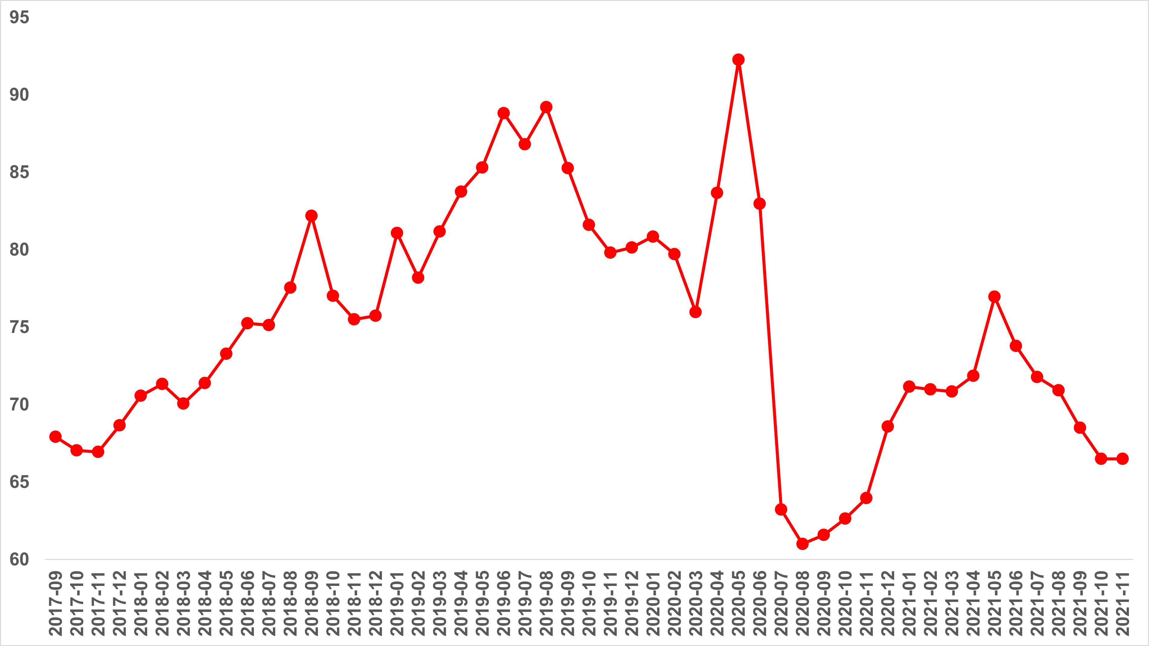
Kaynak: sahibinden.com, Betam

Kapatılan ilan yaşı İstanbul’da düşerken, Ankara’da ve İzmir’de yükseldi
Kapatılan ilan yaşı İstanbul’da kısalırken, Ankara’da ve İzmir’de bir miktar uzamıştır (Şekil 10). Önceki aya kıyasla kapatılan ilan yaşı İstanbul’da 3,6 gün kısalırken, Ankara’da 1,9, İzmir’de ise 0,8 gün uzamıştır. Son verilere göre kapatılan ilan yaşı İstanbul’da 64,4, Ankara’da 52,8 ve İzmir’de 78,3 gün olmuştur.

Şekil 10: Üç Büyük İlde Satılık Konut Kapatılan İlan Yaşı (Gün)
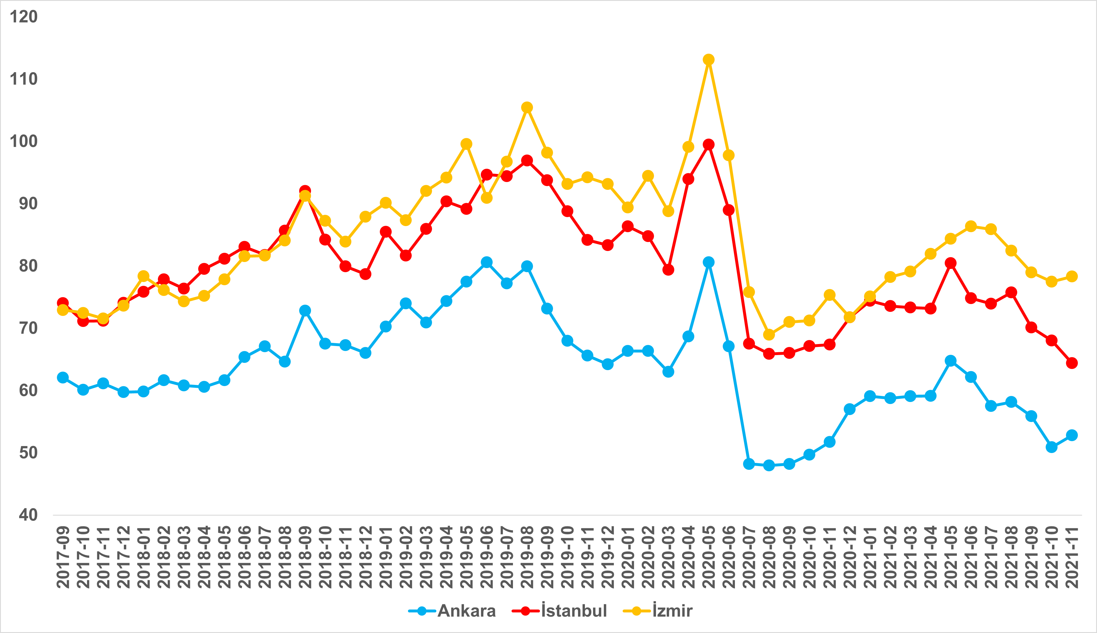
Kaynak: sahibinden.com, Betam

Büyük şehirlerdeki kapatılan ilan yaşlarında farklılık
Tablo 3 kapatılan ilan yaşındaki değişimin en yüksek ve en düşük olduğu 10 ili göstermektedir. Kapatılan ilan yaşı geçen aya göre Türkiye genelinde değişmezken bazı büyükşehirlerde kapatılan ilan yaşının yükseldiği bazılarında ise düştüğü görülmektedir. Kapatılan ilan yaşının en çok arttığı iller: Denizli (9,1 gün), Hatay (9,1 gün), Tekirdağ (8,9 gün), Ordu (7,7 gün) ve Eskişehir’dir (6,1 gün). Bu gelişme adı geçen illerde konut nispeten güçleştiğine işaret etmektedir. Öte yandan, Trabzon (2,5 gün), Mardin (2,6 gün), Sakarya (2,7 gün), İstanbul (3,6 gün) ve Van (6,8 gün) kapatılan ilan yaşının en çok azaldığı iller olmuştur. Bu illerde satılık konut piyasasının oldukça canlı olduğu görülmektedir.

Tablo 3: Bir Önceki Aya Göre Satılık Konut Kapatılan İlan Yaşının En Hızlı Arttığı ve Azaldığı İller – Kasım 2021
İller | Satılık Konut Kapanan İlan Yaşı, Ekim 2021 | Satılık Konut Kapanan İlan Yaşı, Kasım 2021 | Aylık Değişim (Gün)
Türkiye Ortalaması | 66,5 | 66,5 | 0
Denizli | 62,1 | 71,2 | 9,1
Hatay | 57,9 | 66,9 | 9,1
Tekirdağ | 66,1 | 74,9 | 8,9
Ordu | 83,5 | 91,2 | 7,7
Eskişehir | 73,8 | 79,9 | 6,1
Trabzon | 88,2 | 85,7 | -2,5
Mardin | 67,8 | 65,1 | -2,6
Sakarya | 79,4 | 76,8 | -2,7
İstanbul | 68,0 | 64,4 | -3,6
Van | 46,7 | 40,0 | -6,8
Kaynak: sahibinden.com, Betam

- Ucuz ve Lüks Konut Piyasa Analizi
Her iki piyasada da fiyatlar yükseliyor
Geçen yılın aynı ayına göre hem lüks hem de ucuz konut fiyatlarındaki artış hızının yükseldiği görülmektedir (Şekil 11). Kasım’da cari satış fiyatlarındaki yıllık artış oranı lüks konutlarda yüzde 68,6, ucuz konutlarda ise yüzde 45,3 olmuştur. Böylece, ortalama satılık m² cari fiyatının lüks konutlarda 17.453 TL, ucuz konutlarda ise 2.756 TL olduğu görülmektedir.

Şekil 11: Ucuz ve Lüks Konutların Cari Fiyatlarının Yıllık Değişimi (%)
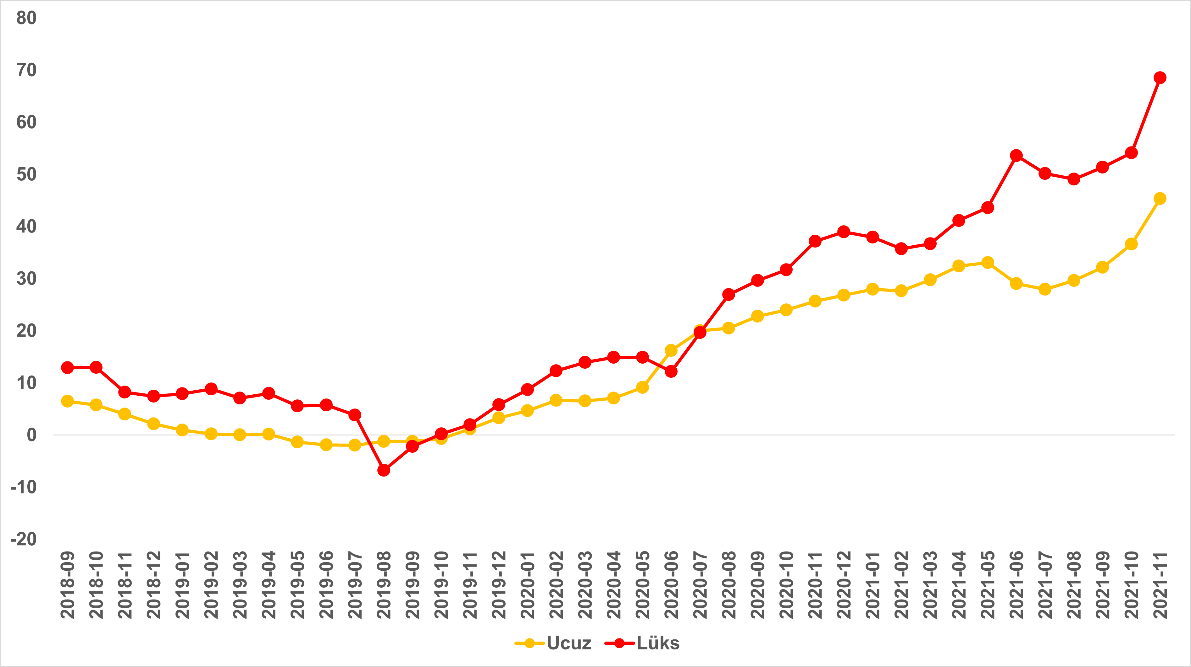
Kaynak: sahibinden.com, Betam

Ucuz ve lüks konut piyasalarının özellikle Korona salgınıyla birlikte ayrışmaya başladıklarına Ocak 2021 raporunda dikkat çekmiştik. Düşük faizli konut kredilerinin devreye girmesiyle satılık konut cari fiyatlarında (ilan fiyatları) görülen yükseliş özellikle lüks konutlarda daha güçlü olmuş, geçmişte ortaya çıkan reel değer kayıpları büyük ölçüde telafi edilmişti. Ayrıca, önceki raporlarımızda 2020 Aralık döneminden itibaren lüks konut satış fiyatlarının TÜFE endeksiyle çok yakın bir seyir izlediğini ve ilk defa Mart’ta lüks konut fiyatlarının TÜFE endeksini aştığını belirtmiştik. Lüks konut fiyatlarında geçtiğimiz aylarda görülen yükselişin Kasım’da devam ettiği görülmektedir (Şekil 12). Son verilere göre lüks konut fiyat endeksi TÜFE’yi 70,8 puan aşmıştır. Bu değer 2017 Eylül ayına kıyasla lüks konut satılık fiyatlarındaki değer artışının aynı dönemdeki enflasyon oranından 70,8 puan yüksek olduğunu göstermektedir.

Bir önceki aya göre lüks konut ilan fiyatları yüzde 14,1, TÜFE ise yüzde 3,5 artmıştır. Bu verilerle enflasyondan arındırılmış lüks konut reel fiyat endeksi 136,7’ye ulaşmıştır. Böylece lüks konut reel fiyat endeksi 2017 Eylül’e kıyasla yüzde 36,7 artmıştır (Şekil E3). Öte yandan, Kasım’da ucuz konut cari satış fiyatı artışı (yüzde 8,4) TÜFE artışından (yaklaşık yüzde 3,5) yüksek olmuştur. Kasım’daki bu değer kazanımıyla ucuz konutların reel değeri 2017 Eylül seviyesine ulaşmıştır (Şekil E3).

Şekil 12: Ucuz ve Lüks Konutların Fiyat Endeksleri ile TÜFE (2017 Eylül=100)
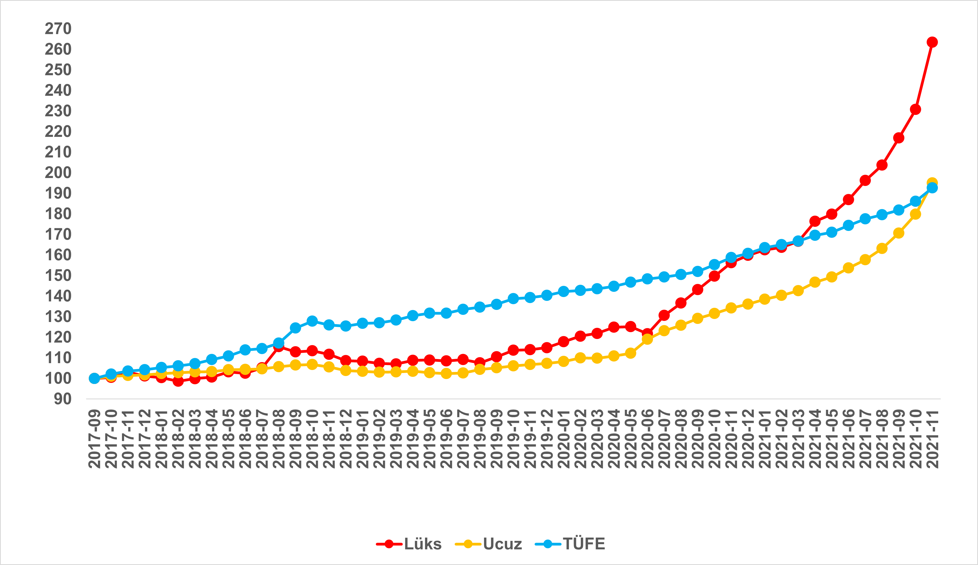
Kaynak: sahibinden.com, Betam

Ucuz konutlar daha hızlı satılıyor
Şekil 13, lüks ve ucuz konut piyasalarında satılan konut sayısının toplam satılık ilan sayısına oranını göstermektedir. Bu oran her iki konut türünde de Temmuz’daki uzun süren bayram tatiline bağlı olarak bir miktar gerilemiş, geçtiğimiz iki ayda ise yükselmişti. Satılan konut sayısının toplam satılık ilan sayısına oranının hem lüks hem ucuz konutlarda Kasım’da yükselmeye devam ettiği görülmektedir. Satılan konut sayısının toplam satılık ilan sayısına oranı, lüks konutlarda yüzde 8’e, ucuz konutlarda ise yüzde 13,8’e yükselmiştir.

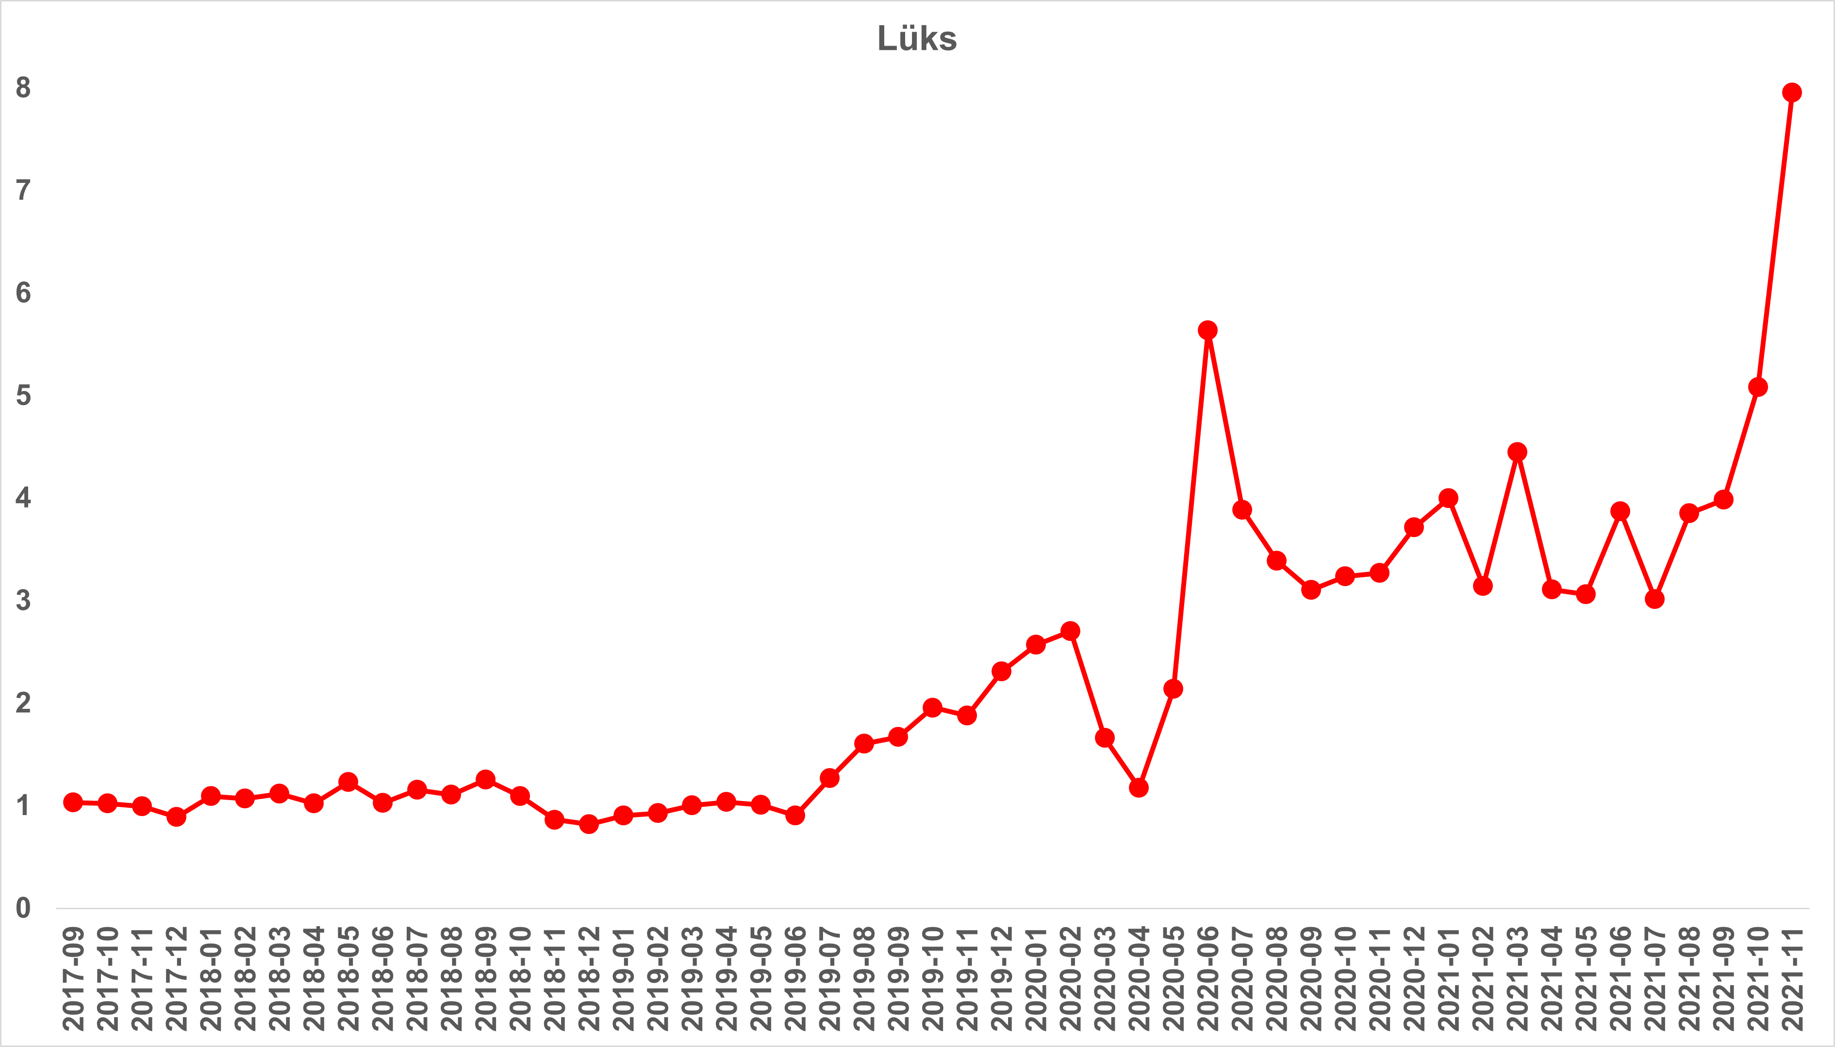
Şekil 13: Ucuz ve Lüks Konutlarda Satılan Konut Sayısının Toplam Satılık İlanlara Oranı (%)
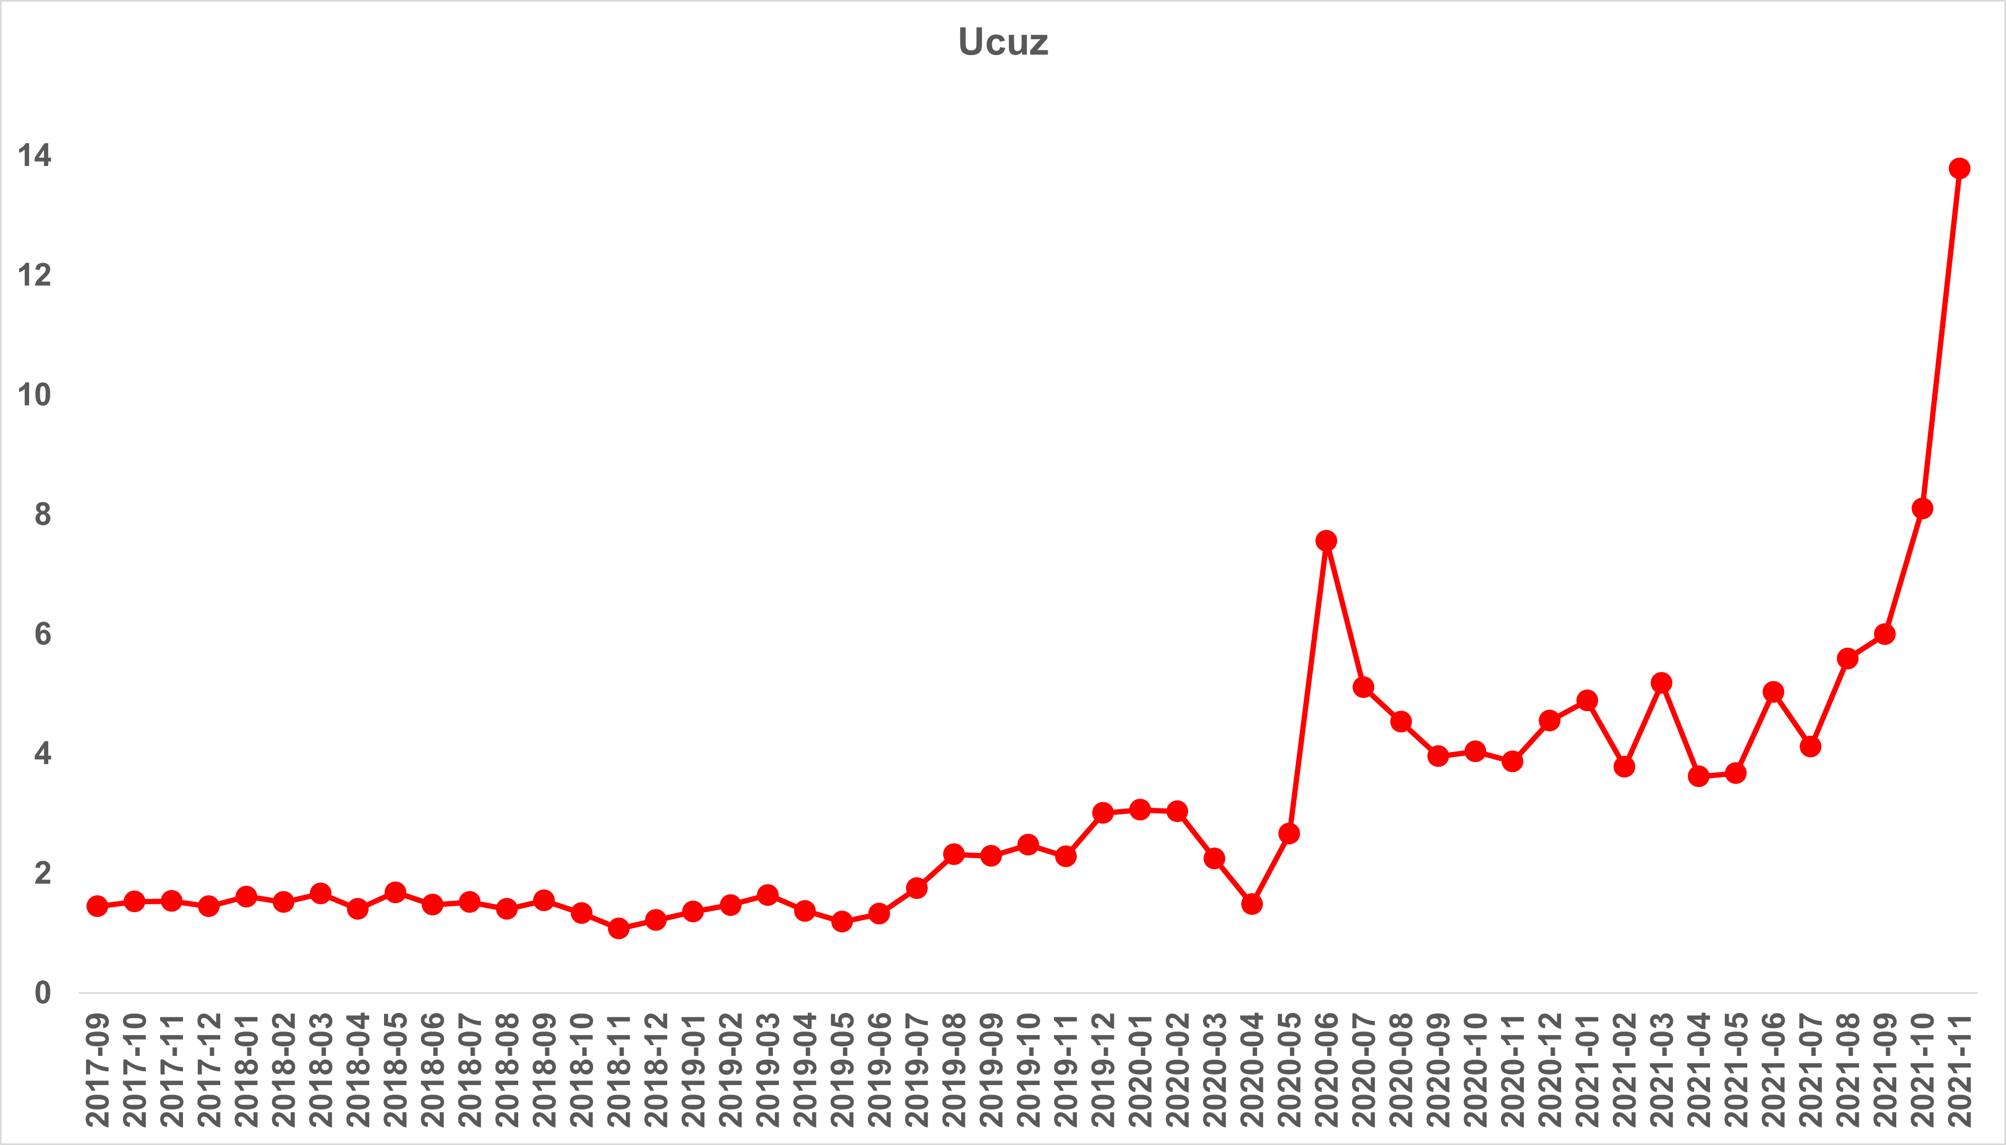
Kaynak: sahibinden.com, Betam

Lüks ve ucuz konutlardaki kapatılan ilan yaşında sınırlı artış
Şekil 14, lüks ve ucuz konutların kapatılan ilan yaşlarını göstermektedir. Konut piyasasındaki canlılığı ölçmek için kullandığımız bir diğer gösterge olan kapatılan ilan yaşı lüks konutlarda uzarken ucuz konutlarda kısalmıştır. Kasım verilerine göre kapatılan ilan yaşı lüks konutlarda 75,8 gün, ucuz konutlarda ise 62,4 gün olmuştur.

Şekil 14: Ucuz ve Lüks Konutlar İçin Kapatılan İlan Yaşı (Gün)
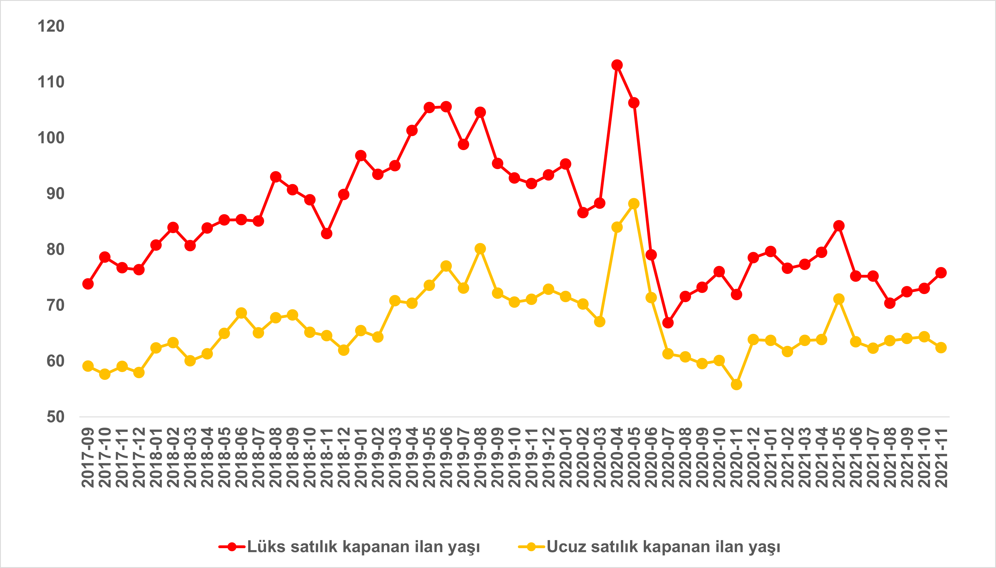
Kaynak: sahibinden.com, Betam

- Ankara ilçelerinde satılık konut piyasası

İlçe düzeyindeki satış fiyatı artış hızlarında farklılaşma
Konut piyasasındaki güncel gelişmeleri incelediğimiz aylık raporumuzun bu bölümünde, Ankara’nın ilçelerindeki satış fiyatı artış oranlarına odaklanıyoruz. İlçe düzeyindeki analizden önce Ankara’daki satış fiyatı artış oranlarının seyrini hatırlatmak faydalı olacaktır. Şekil 15, Ankara’da 2018 Eylül'den itibaren hesaplanan satış fiyatındaki yıllık artış oranını göstermektedir. Buna göre, 2018 Eylül-2019 Ekim arasında satış fiyatı artış oranları en yüksek yüzde 12 olmuş ve zaman içinde bu oran azalmıştır. 2019 Eylül-Kasım arasındaki üç ayda Ankara’daki satış fiyatlarının bir önceki yılın aynı ayına göre düştüğü görülmektedir. 2019 Kasım’dan itibaren ise satış fiyatındaki artış oranı 2021 Mayıs’a kadar giderek yükselmiştir. Bu dönemde uygulanan pandemi kısıtlarına ve Temmuz’daki uzun süren bayram tatiline bağlı olarak yıllık satış fiyatı artış oranı bir miktar düşmüş, takip eden dönemde ise hızlanarak Ekim’de yüzde 48,9’a yükselmiştir.

Şekil 15: Ankara’da Yıllık Satış Fiyatı Artış Oranı (%)
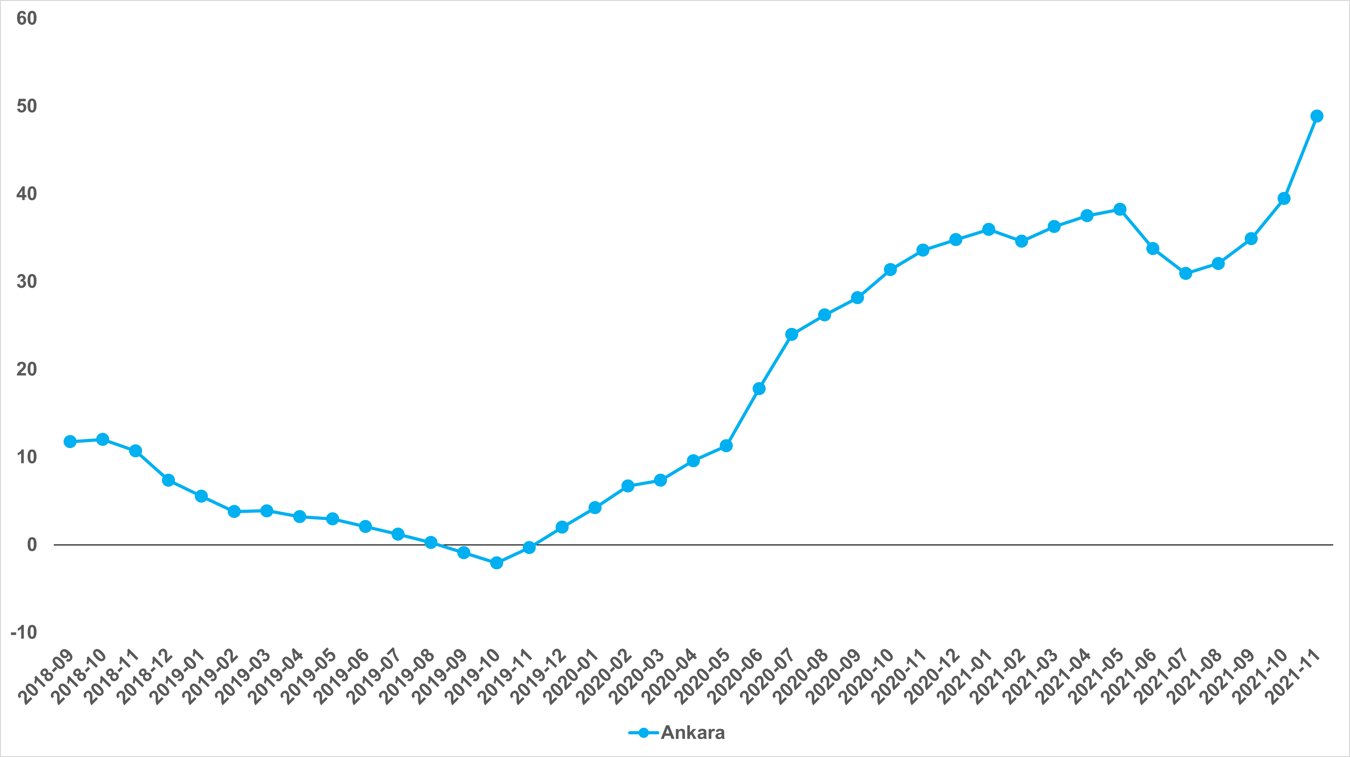
Kaynak: sahibinden.com, Betam

Ankara genelinde satılık konut fiyatları yüksek bir artış oranına ulaşmışken, ilçe düzeyindeki satılık fiyatları önemli ölçüde farklılık göstermektedir. Tablo 4, Ankara’nın ilçelerinde son bir yılda ölçülen satış fiyatı artış oranlarını göstermektedir. Bazı ilçelerde satış fiyatlarının neredeyse iki katına çıktığı, bazı ilçelerdeki satış fiyatlarında ise nispeten sınırlı bir artış olduğu görülmektedir. Son bir yılda en yüksek artışın gerçekleştiği ilçe Gölbaşı (yüzde 72,7) olurken Gölbaşı’nı, sırasıyla, Beypazarı (yüzde 70,5), Ayaş (68,3), Pursaklar (yüzde 62) ve Akyurt (yüzde 61,7) takip etmektedir. Öte yandan, en düşük satış fiyatı artışı Kızılcahamam’da (yüzde 37,3) hesaplanmış, sırasıyla, Mamak (yüzde 37,7), Sincan (yüzde 42,7), Keçiören (yüzde 46,1) ve Yenimahalle (yüzde 51,3) en düşük satış fiyatı artışlarının gerçekleştiği diğer ilçeler olmuştur.

Son bir yılda TÜFE’nin yüzde 21,3 arttığı dikkate alındığında enflasyondan arındırılmış satış fiyatlarının tüm ilçelerde yükseldiği görülmektedir. Buna göre, Ankara’nın ilçelerindeki reel satış fiyatı artış oranı yüzde 51 ve yüzde 16 arasında değişmektedir.

Tablo 4 ayrıca Ankara’nın ilçeleri arasında ortalama satış fiyatları farklılaşması hakkında da bir fikir vermektedir. 2021 Kasım itibarıyla ortalama m² fiyatının en yüksek olduğu üç ilçe sırasıyla Gölbaşı (6.710 TL), Çankaya (6.000 TL) ve Etimesgut’tur (4.500 TL). En düşük m² fiyat ise Kızılcahamam (1.927 TL), Beypazarı (2.300 TL) ve Polatlı (2.371 TL) ilçelerinde gözlemlenmektedir.

Tablo 4: İlçe Düzeyinde Bir Önceki Yılın Aynı Aya Göre Satış Fiyatı Artış Oranları – 2021 Kasım
İlçe | 2020 Kasım Satılık m² Fiyat | 2021 Kasım Satılık m² Fiyat | Yıllık satış fiyatı değişim oranı (%)
Gölbaşı | 3886 | 6710 | 72,7
Beypazarı | 1349 | 2300 | 70,5
Ayaş | 2600 | 4375 | 68,3
Pursaklar | 2421 | 3923 | 62,0
Akyurt | 1557 | 2517 | 61,7
Etimesgut | 2800 | 4500 | 60,7
Çubuk | 1745 | 2740 | 57,0
Çankaya | 3833 | 6000 | 56,5
Altındağ | 1966 | 3064 | 55,9
Kahramankazan | 1874 | 2905 | 55,0
Elmadağ | 1768 | 2722 | 54,0
Polatlı | 1563 | 2371 | 51,7
Yenimahalle | 2944 | 4454 | 51,3
Keçiören | 2200 | 3214 | 46,1
Sincan | 1993 | 2843 | 42,7
Mamak | 1844 | 2540 | 37,7
Kızılcahamam | 1403 | 1927 | 37,3
Kaynak: sahibinden.com, Betam

II- Kiralık Konut Piyasası
- Kiralama Fiyatları Analizi
Kira artış hızı yükseliyor
Ülke genelinde hesaplanan kira fiyatlarındaki yıllık artış oranı bir miktar yavaşlasa da Kasım’da da yükselmeye devam etmiştir (Şekil 16). Ekim’de yüzde 57,1 olan kira fiyatındaki yıllık artış oranı Kasım’da yüzde 63,7 olmuştur. Böylece, geçen yılın aynı döneminde 15,3 TL olan Türkiye geneli ortalama m² kira fiyatı 25 TL'ye ulaşmıştır.

Şekil 16: Türkiye Genelinde Bir Önceki Yılın Aynı Ayına Göre Cari Kira Değişimi (%)
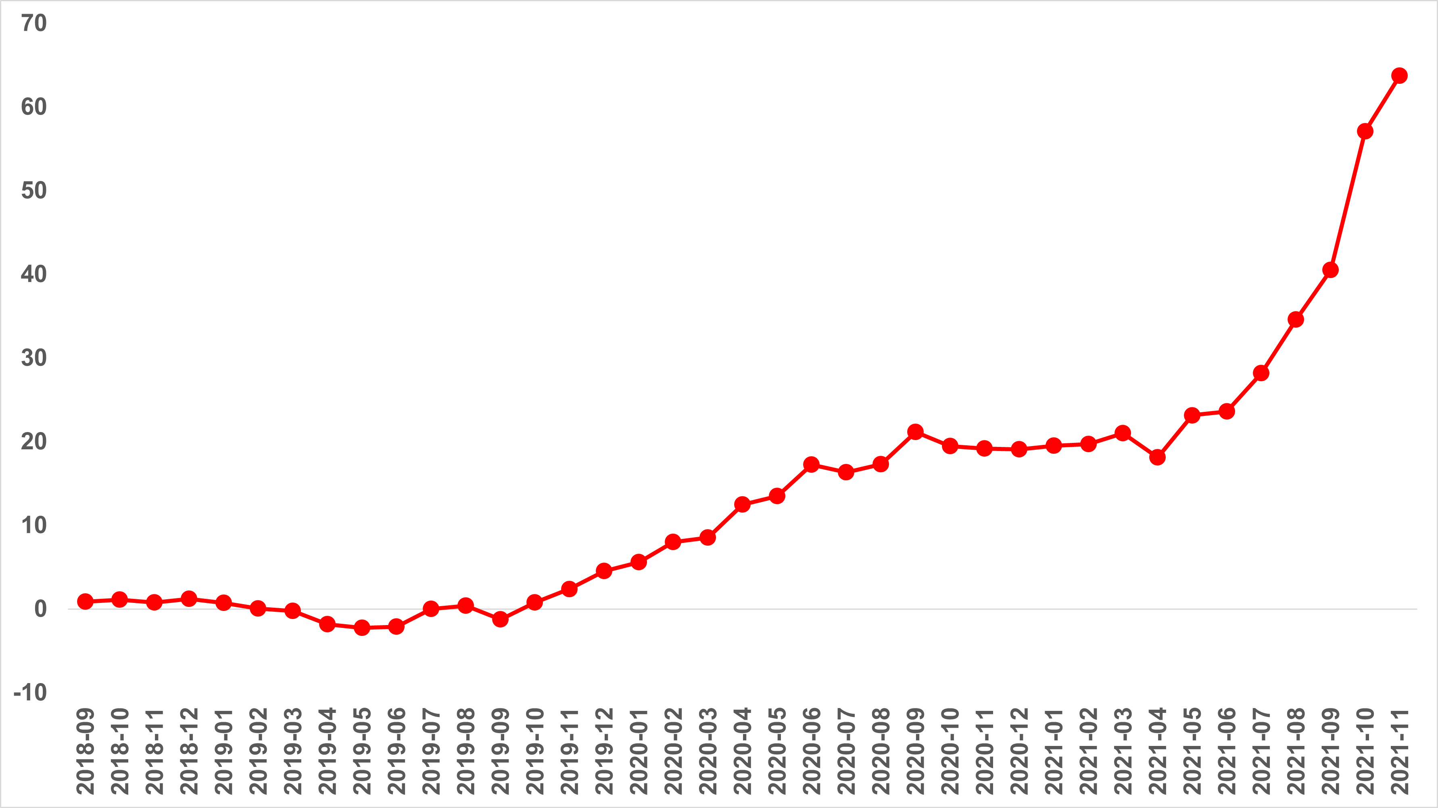
Kaynak: sahibinden.com, Betam

Kira artış hızı üç büyük ilde de yükseliyor
Kasım’da kiralık ilan m² fiyatı yıllık artış oranı üç büyük ilimizde de yükselmeye devam etmektedir (Şekil 17). Yıllık kira artış oranı İstanbul’da yüzde 78,8, Ankara’da yüzde 62 ve İzmir’de yüzde 50 olmuştur. Böylece, ortalama kiralık konut ilan m² fiyatları İstanbul’da 38 TL’ye, Ankara’da 18 TL’ye, İzmir’de ise 25 TL’ye yükselmiştir.

Şekil 17: Üç Büyük İlde Kira Fiyatlarının Yıllık Değişimi (%)
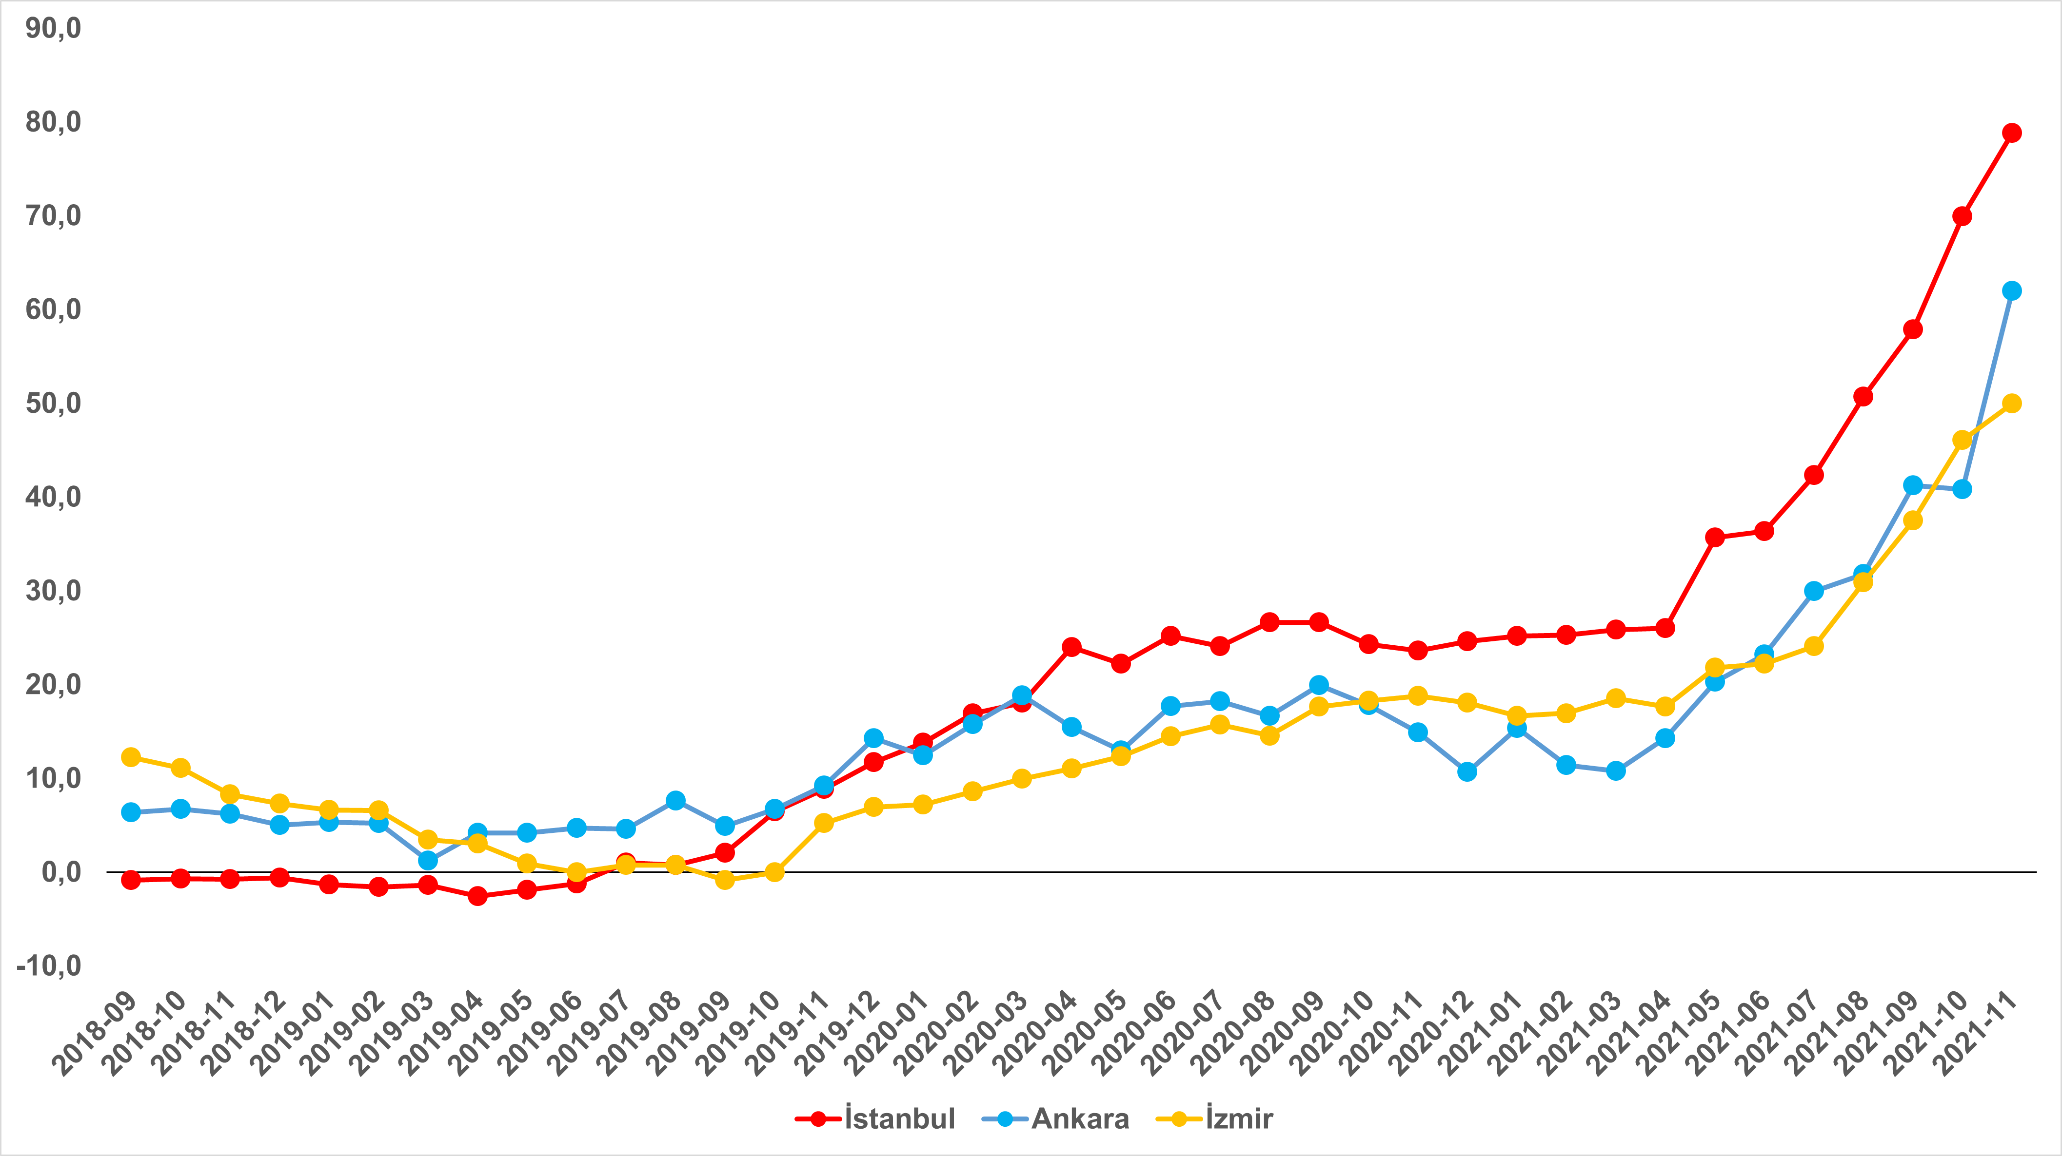
Kaynak: sahibinden.com, Betam
Büyükşehirlerde yıllık kira artışlarında farklılaşma
Kasım’da yıllık ortalama kira artışı ülke genelinde yüzde 63,7 olurken büyükşehirlerdeki cari kira artış hızları farklılık göstermektedir (Tablo 5). En yüksek yıllık kira artışının görüldüğü iller Antalya (yüzde 79,2), İstanbul (yüzde 78,8), Mersin (yüzde 75), Muğla (yüzde 71,8) ve Ankara’dır (yüzde 62). En düşük kira artışının görüldüğü iller ise Trabzon (yüzde 23,2), Kahramanmaraş (yüzde 20), Van (yüzde 14,9), Denizli (yüzde 5,6) ve Mardin’dir (yüzde 5). Bu son üç ilde yıllık cari kira artışının enflasyon oranının altında kaldığı dolayısıyla reel anlamda azaldığı dikkat çekmektedir.

Tablo 5: Yıllık Kira Artışlarının En Yüksek ve En Düşük Olduğu İller – 2021 Kasım
İller | Kasım 2020 m² Fiyatı | Kasım 2021 m² Fiyatı | Yıllık Cari Kira Artışları (%)
Türkiye Ortalaması | 15,3 | 25,0 | 63,7
Antalya | 16,2 | 29,0 | 79,2
İstanbul | 21,3 | 38,0 | 78,8
Mersin | 11,4 | 20,0 | 75,0
Muğla | 24,4 | 42,0 | 71,8
Ankara | 11,1 | 18,0 | 62,0
Trabzon | 8,1 | 10,0 | 23,2
Kahramanmaraş | 10,0 | 12,0 | 20,0
Van | 10,4 | 12,0 | 14,9
Denizli | 12,3 | 13,0 | 5,6
Mardin | 7,6 | 8,0 | 5,0
Kaynak: sahibinden.com, Betam

sahibindex endeksi ile TÜFE kira endeksi farkı genişliyor
TÜFE kira endeksiyle sahibindex endeksi arasında Mayıs’tan itibaren oluşmaya başlayan fark yükselmeye devam etmiş ve Kasım’da 45,9 puana ulaşmıştır (Şekil 18).

sahibindex endeksi, kiraya verilmek istenen konutların ilan verilerini kullanarak güncel kiralık konut piyasasının koşullarını yansıtmaktadır. Yakın dönemde yeni konut arzındaki sınırlı artış ve kiralık konut talebindeki belirgin artış bu piyasadaki kira fiyatlarının hızlı yükselmesine sebep olmuştur. TÜİK ise hanehalkı anketleri aracılığı ile halen kiracısı olan konutların kira fiyatlarındaki değişimi ölçmektedir. Halen kirada olan konutlarda kira artışları bilindiği gibi Yargıtay’ın kuralına (yıllık ortalama TÜFE) tabidir.

Şekil 18: 2017 Eylül’e (2017 Eylül=100) Göre Aylık m² Kira Fiyatları ve TÜFE Kira Endeksi
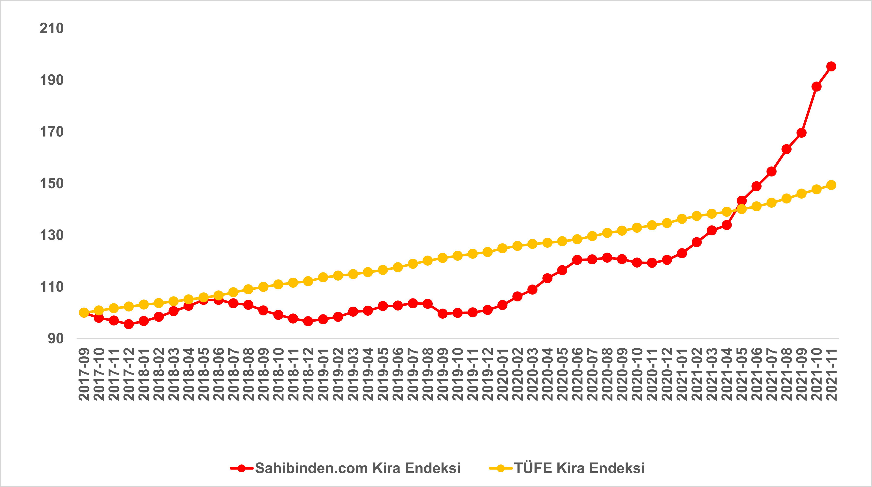
Kaynak: sahibinden.com, Betam, TÜİK

sahibindex endeksi ile TÜFE kira endeksi üç büyük ilde de yükseliyor
Şekil 19, üç büyük ildeki sahibindex kira endeksiyle TÜFE kira endeksinin seyrini göstermektedir. Bu illerdeki sahibindex endeksi 2017 Eylül'den itibaren TÜFE kira endeksine yakın bir seyir izlese de TÜFE kira endeksini aşamadığı görülmektedir. Ancak bu durum 2021 yılının Mart ayından itibaren değişmeye başlamıştır. sahibindex kira endeksi Mart’ta İstanbul'da, Nisan ayında ise hem Ankara'da hem de İzmir'de TÜFE kira endeksini geçmiştir. sahibindex kira endeksi lehine oluşan bu farkın geçtiğimiz aylarda (Ankara’da geçtiğimiz aydaki geçici bir gözlem dışında) üç büyük ilimizde sürekli arttığı görülmektedir. Kasım verilerine göre ise iki endeks arasındaki fark İstanbul'da 37,7 puan, Ankara'da 32,7 puan ve İzmir'de 43 puan olmuştur.

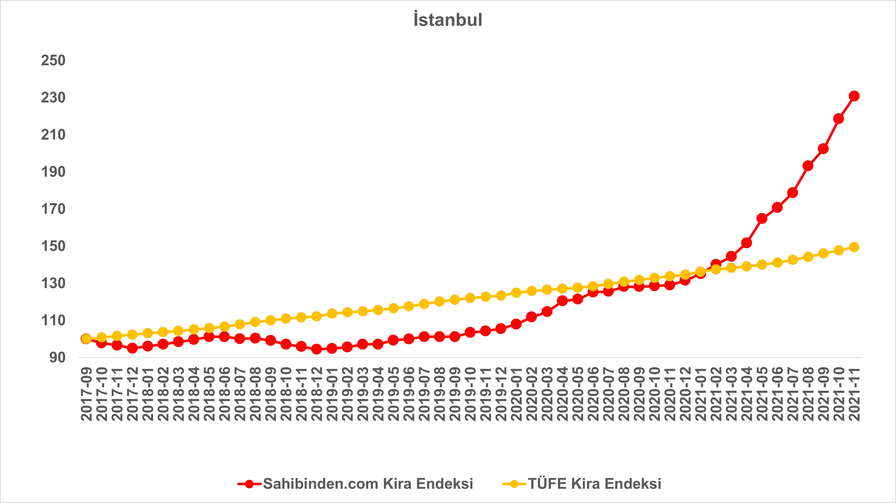
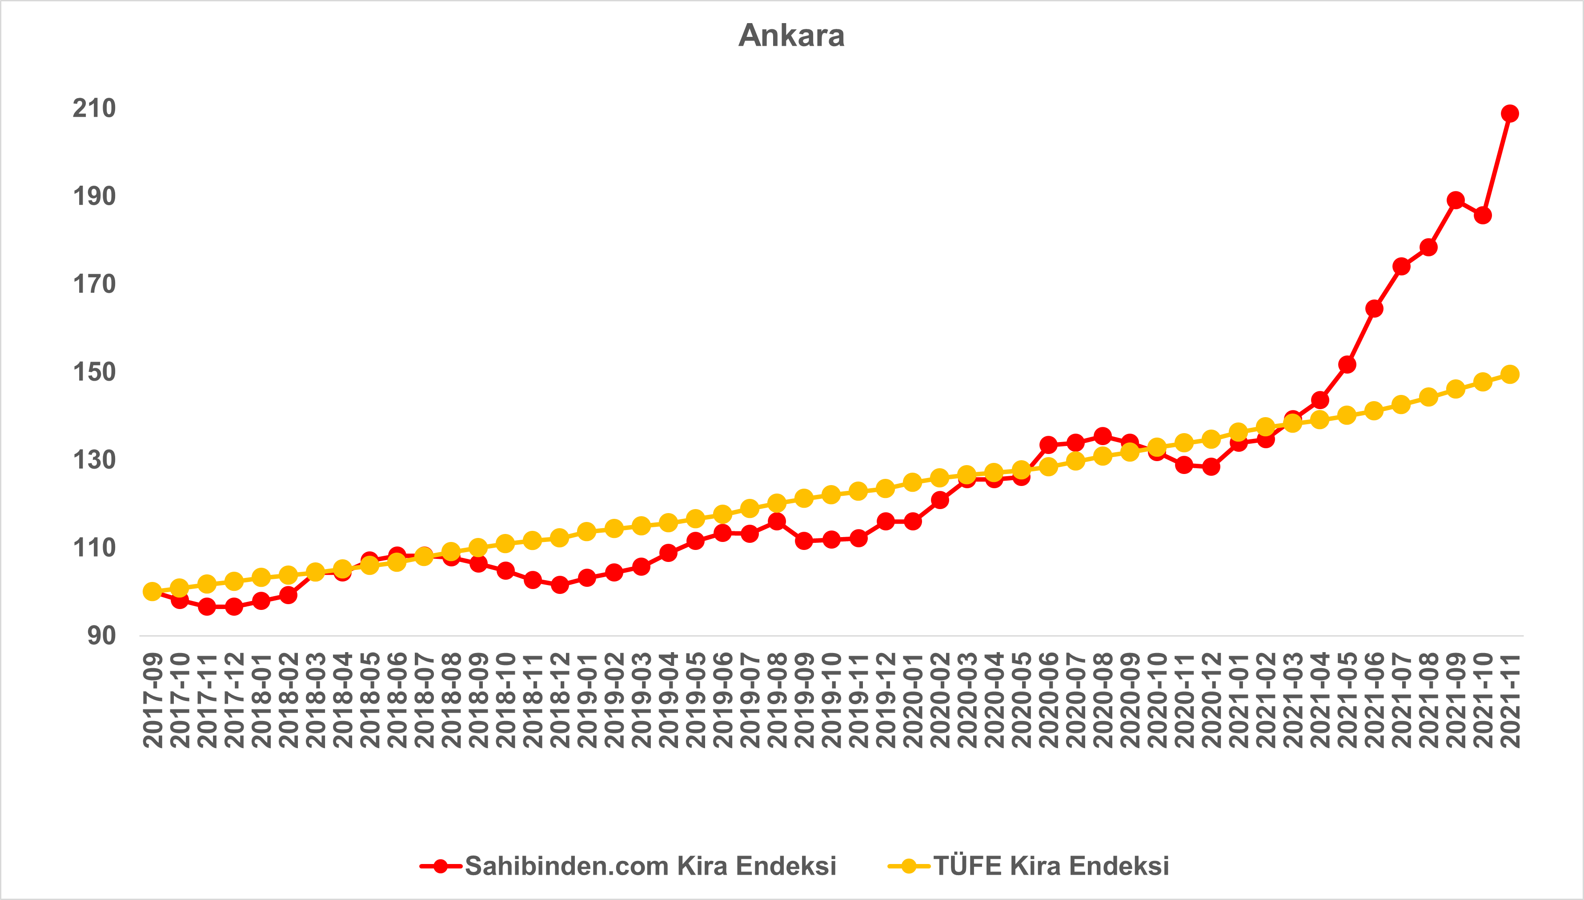
Şekil 19: Üç Büyük İlde2017 Eylül’e (2017 Eylül=100) Göre Aylık m² Kira Fiyatları ve TÜFE Kira Endeksi

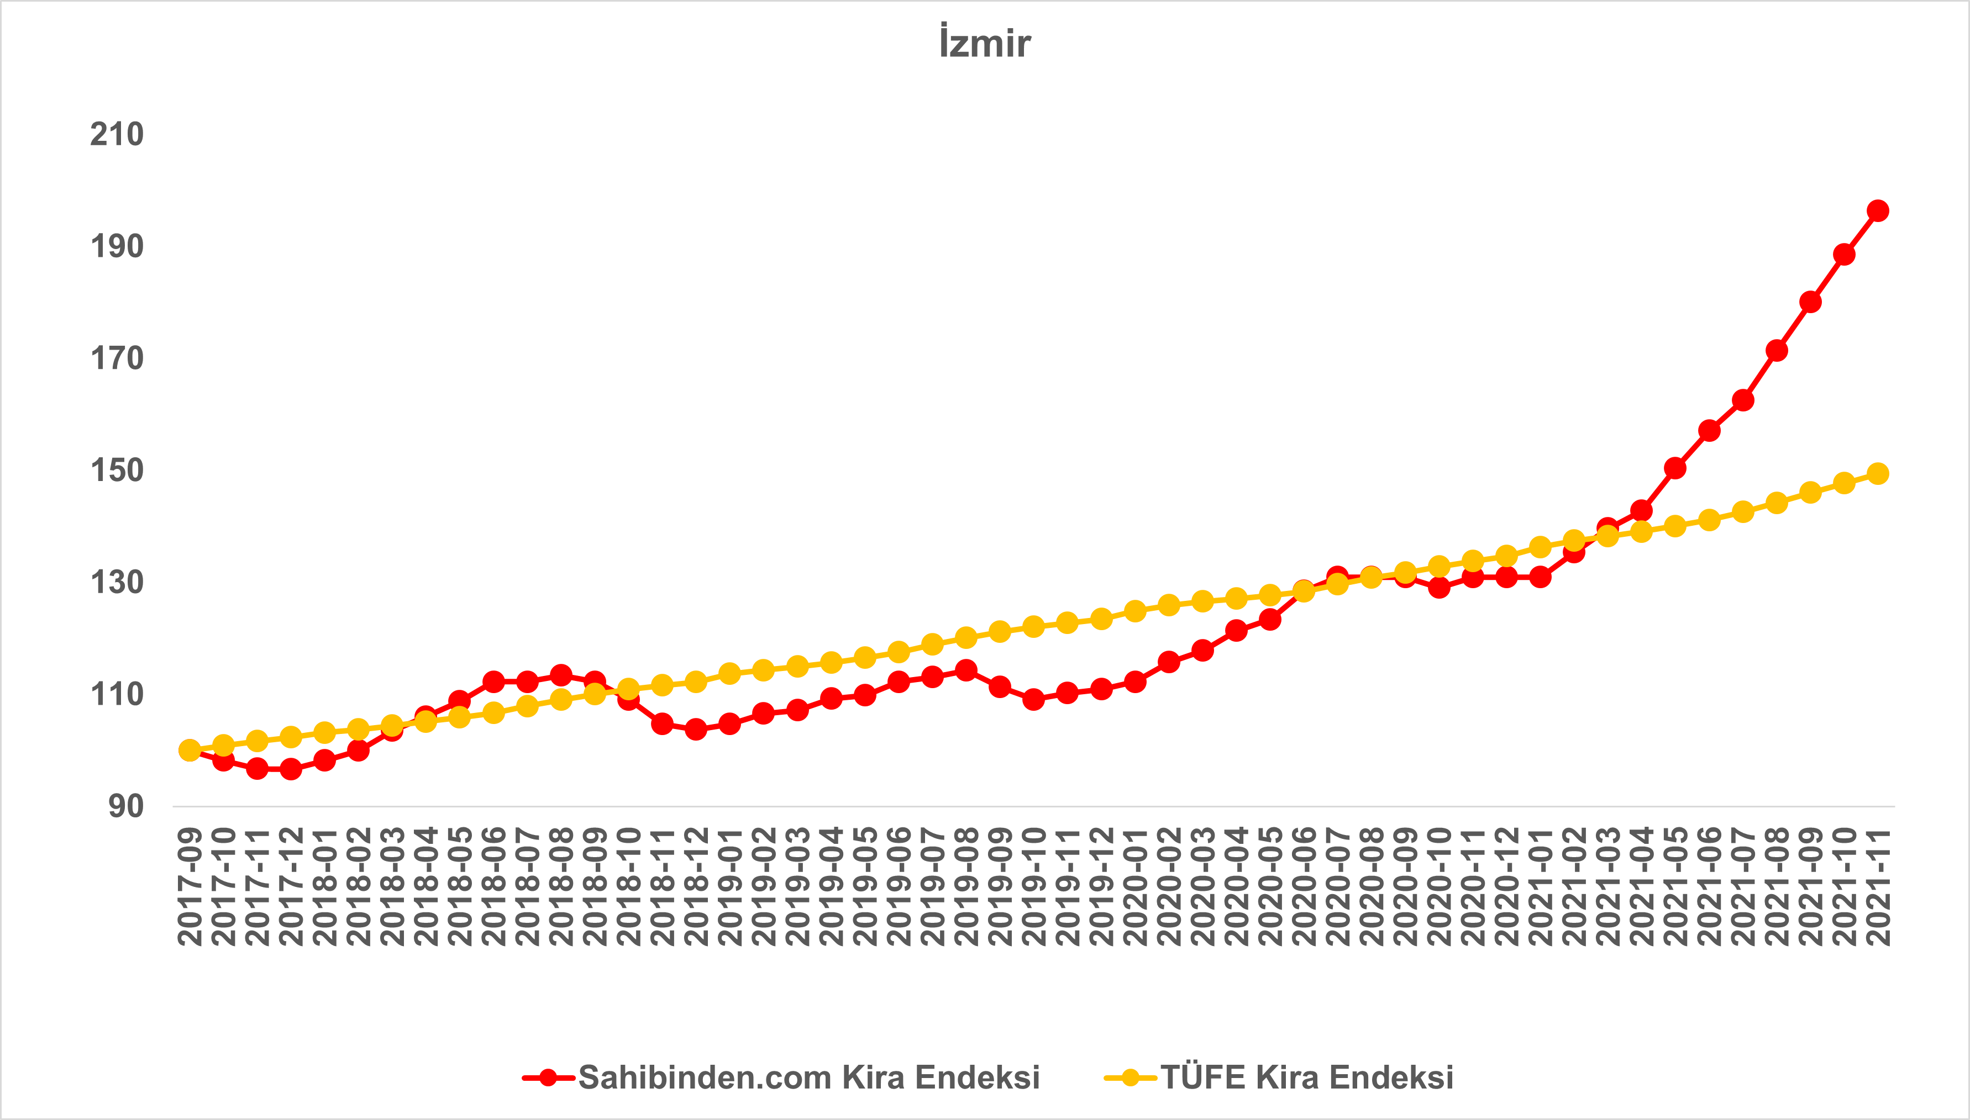

Kaynak: sahibinden.com, Betam, TÜİK
Reel kira artış hızı yükseliyor
Ülke genelinde TÜFE enflasyonundan arındırılmış (reel) kira fiyatları yıllık değişim hızı son dönemdeki yükseliş seyrine devam etmiştir (Şekil 20). Son verilere göre yıllık reel kira artış hızı geçen aya kıyasla bir miktar artarak yüzde 35 olmuştur. Bununla birlikte cari kira fiyatlarındaki artış hızının TÜFE’deki artış hızından (yüzde 21,3) yüksek olması reel kira endeksinin artmasına sebep olmuştur. Kasım’da reel kiralarda hesaplanan bu artışla reel kira endeksi 2017 Eylül’deki referans seviyesini 1,4 puan geçmiştir (Şekil E4).

Şekil 20: Türkiye Reel Kira Fiyatlarının Yıllık Değişimi (%)
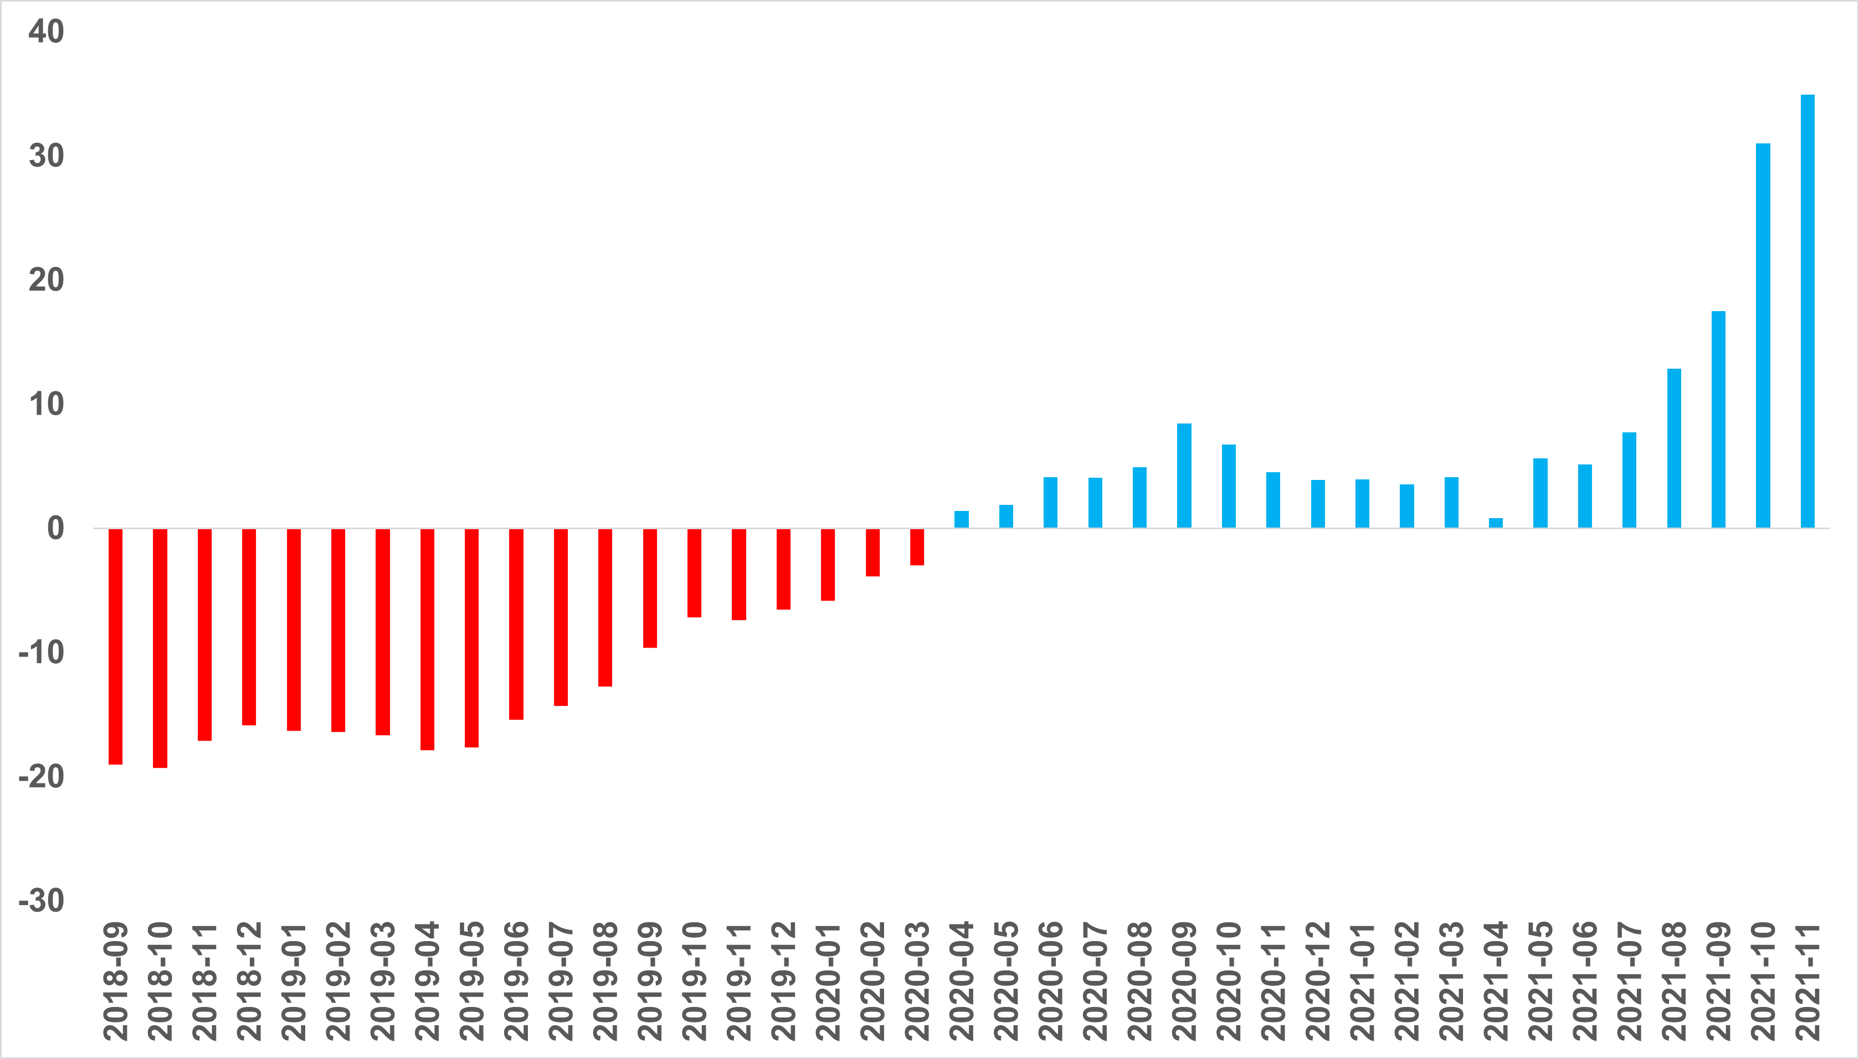
Kaynak: sahibinden.com, Betam

Üç büyük ilde de reel kira artış hızı yükseliyor
Yıllık reel kira artış hızı üç büyük ilde yükselmiştir (Şekil 21). Reel kira fiyatları geçen yılın aynı ayına göre İstanbul’da yüzde 49,9, Ankara’da yüzde 35, İzmir’de ise yüzde 25 oranında artmıştır. Bu gelişmeler sonucunda reel kira endeksi (Eylül 2017=100) İstanbul’da 123,3, Ankara’da 114,6, İzmir’de ise 102 seviyelerine ulaşmıştır (Şekil E5).

Şekil 21: Üç Büyük İlde Reel Kira Fiyatlarının Yıllık Değişimi (%)
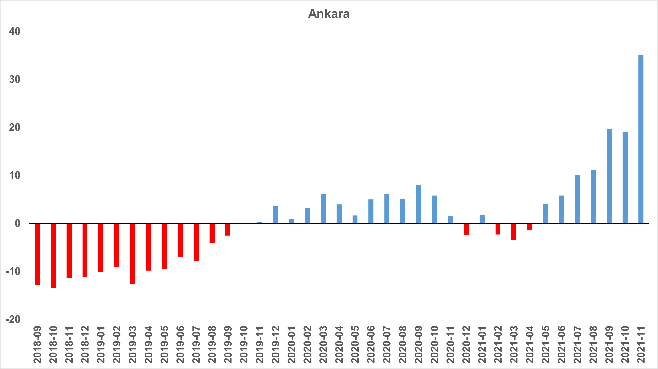
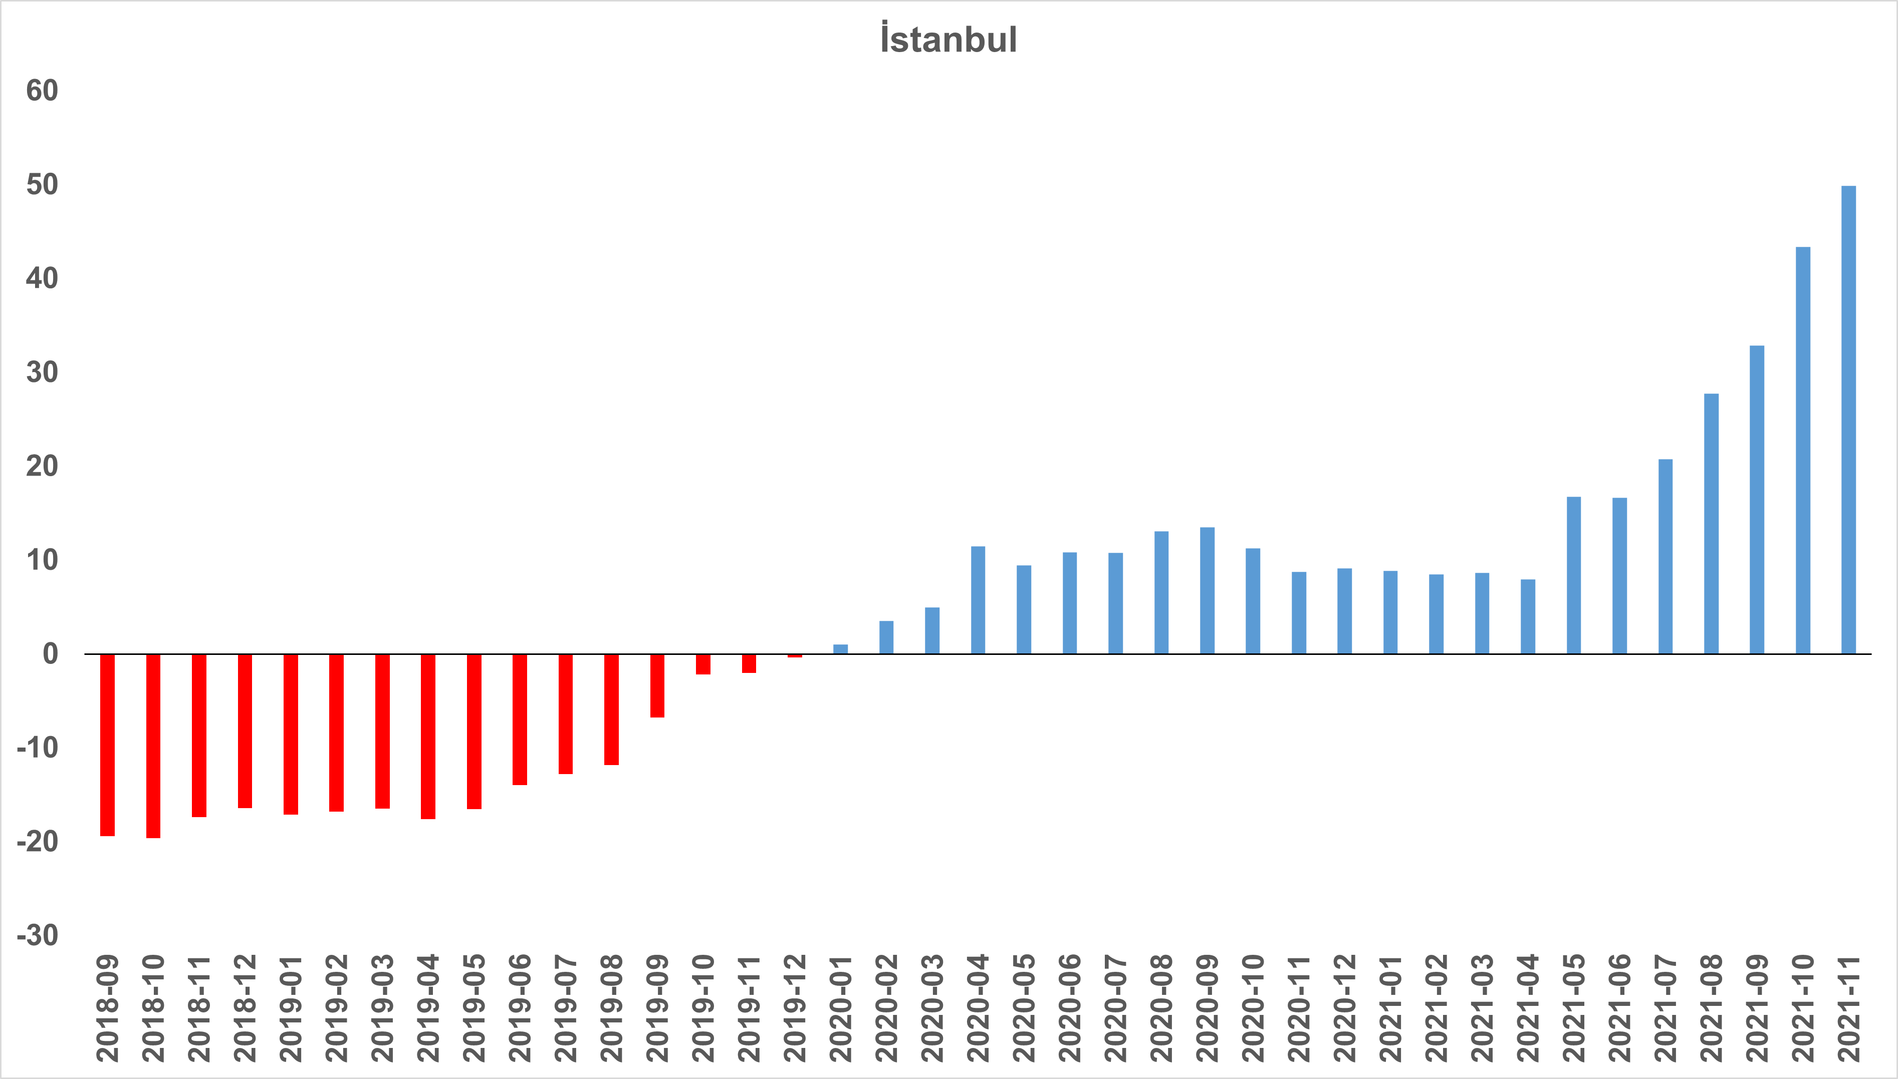

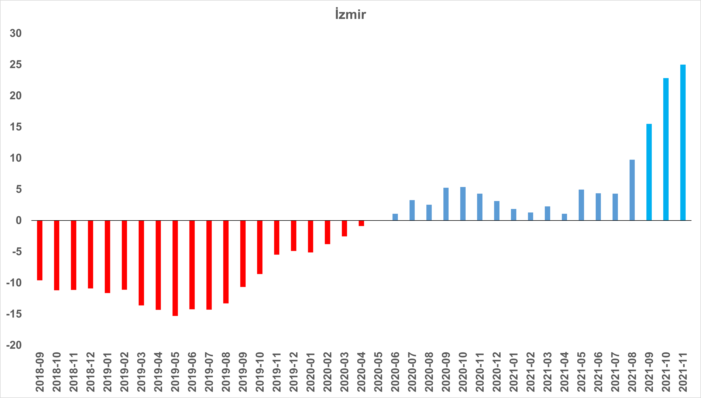

Kaynak: sahibinden.com, Betam

- Kiralık Konut Piyasası Canlılık Analizi

  - Yayından kaldırılan ilan sayılarının aktif ilan sayısına oranına göre analiz
Kiralık konut talebi azalıyor
Şekil 22-sol panel kiralık konut piyasasındaki bir canlılık göstergesi olarak kullandığımız kiralanan konut sayısının toplam kiralık ilan sayısına oranını göstermektedir. Bu oran önceki ay olduğu gibi Kasım’da düşmüştür. Kiralanan konut sayısının toplam kiralık ilan sayısına oranı geçen aya göre 0,7 puan düşerek yüzde 25,8 olmuştur.

Kiralanan konut sayısının toplam kiralık ilan sayısına oranındaki aylık değişimlerin detayları kiralık konut ilan sayısının (kiralık konut arzı) arttığını kiralanan konut sayısının (kiralık konut talebi) ise bir miktar azaldığını göstermektedir (Şekil 22-sağ panel). Önceki aya göre, kiralık ilan sayısı yüzde 2,1 (176 binden 179 bine) artmış, kiralanan konut sayısı ise yüzde 0,8 (47 binden 46 bine) azalmıştır. Bu verilere göre kiralık konut arzının artması ve kiralık konut talebinin azalması kiralık konut piyasasındaki canlılığı ölçen bu göstergenin gerilemesine sebep olmuştur. Kiralık konut talebindeki düşüş son dönemde cari kiralarda ortaya çıkan büyük artışın talebi azaltıcı etki yapmaya başlamış olduğunu düşündürmektedir.
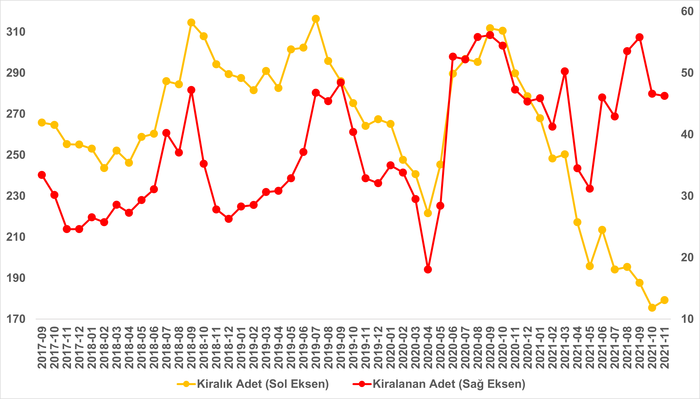
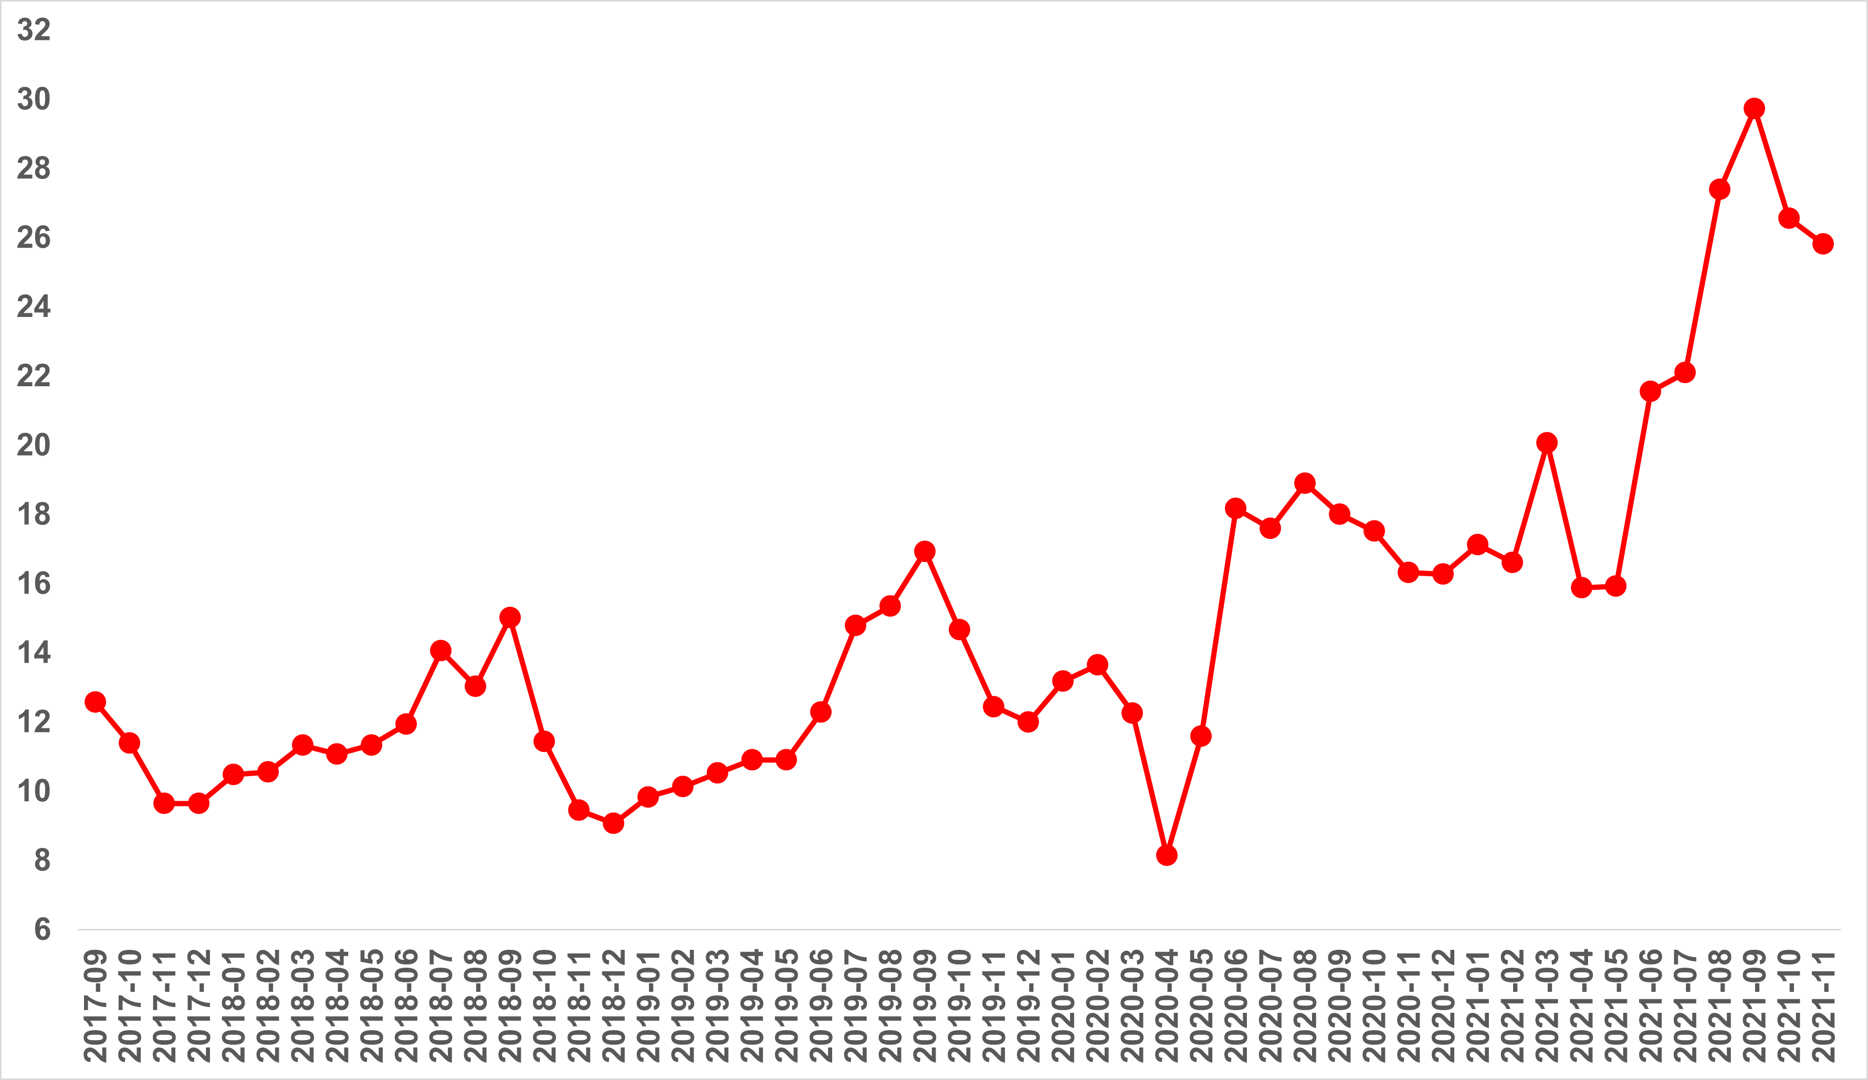
Şekil 22: Türkiye Genelinde Kiralanan Konut Sayısının Kiralık Konut İlan Sayısına Oranı (%) (sol panel), Kiralık ve Kiralanan Konut Sayısı (Bin Adet) (sağ panel)
Kaynak: sahibinden.com, Betam

Üç büyük ilde kiralanan konut sayısının kiralık konut ilan sayısına oranı düştü
Kiralanan konut sayısının kiralık ilan sayısına oranı, ülke genelinde olduğu gibi üç büyükşehirde düşmüş ancak İstanbul’daki düşüş diğer illere kıyasla sınırlı olmuştur (Şekil 23). Kasım’da kiralanan konut sayısının kiralık ilan sayısına oranı İstanbul'da yüzde 25,8, Ankara’da yüzde 26, İzmir'de ise yüzde 23,9 olmuştur.

Kasım verileri üç büyük ilde kiralık konut arzının arttığını, kiralık konut talebinin ise Ankara’da ve İstanbul’da artarken İzmir’de azaldığını göstermektedir. Kiralık ilan sayısı önceki aya göre İstanbul'da yüzde 4,9 (55 binden 58 bine), Ankara'da yüzde 5,3 (13 binden 14 bine), İzmir'de ise yüzde 4,2 (yaklaşık 14 binden 15 bine) artmıştır. Kiralanan konut sayısı ise bir önceki aya göre İstanbul'da yüzde 4,3 (14 binden 15 bine), Ankara’da yüzde 1,4 (3.601’den 3.652’ye) artmış, İzmir’de ise yüzde 2,1 (3.708’den 3.629’a) düşmüştür.

Şekil 23: Üç Büyük İlde Kiralanan Konut Sayısının Kiralık Konut İlan Sayısına Oranı (%)
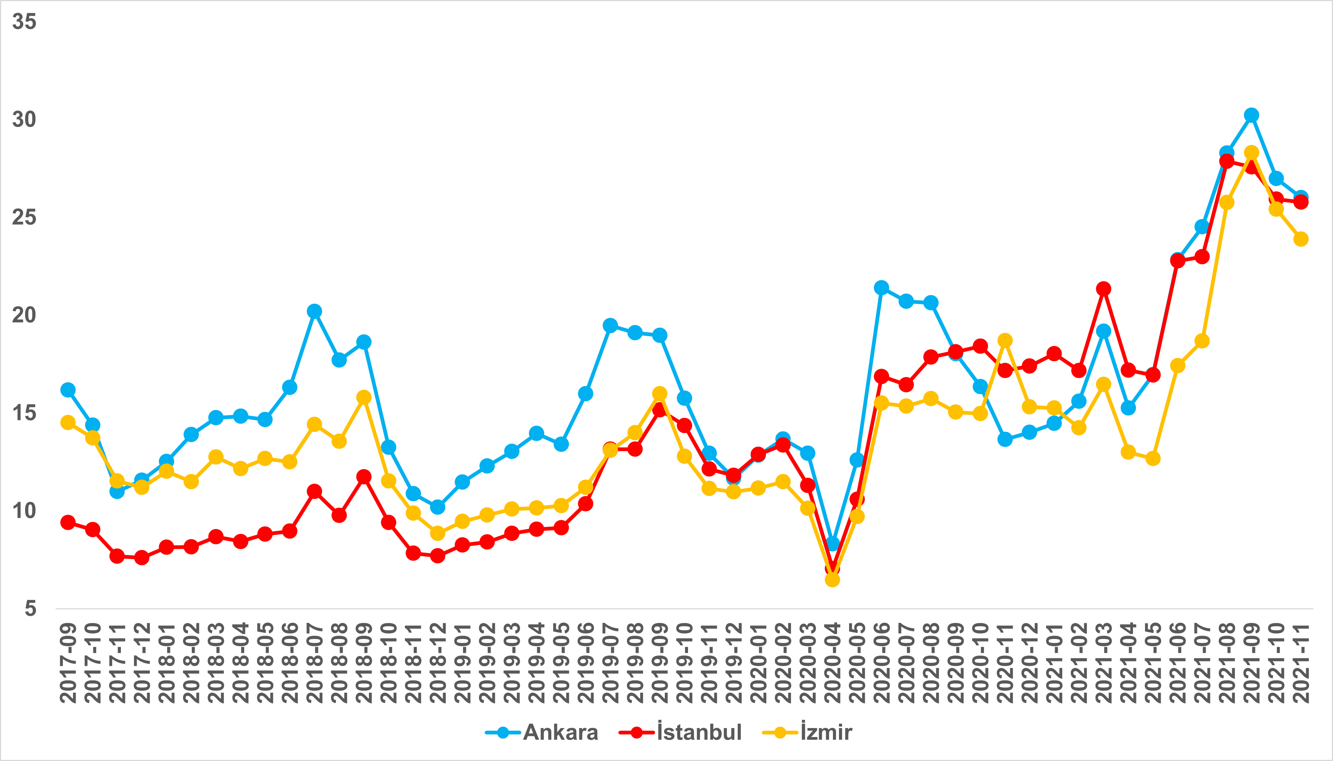
Kaynak: sahibinden.com, Betam
Diğer büyükşehirlerde kiralanan konut sayısının kiralık konut ilan sayısına oranı
Kasım’da kiralanan konut sayısının toplam kiralık konut ilan sayısına oranı Antalya dışındaki büyükşehirlerde belirgin bir artış göstermemiş (Tablo 6), birçok büyükşehirde düşmüştür. Kiralanan konut sayısının kiralık konut ilan sayısına oranının yükseldiği büyükşehirler Antalya (2,2 puan), Muğla (0,8 puan), Mersin (0,6 puan), Aydın (0,2 puan) ve Gaziantep (0,1 puan) olmuştur. Öte yandan, kiralanan konut sayısının toplam kiralık ilan sayısına oranının düştüğü görülen büyükşehirler Samsun (3,7 puan), Diyarbakır (3,8 puan), Ordu (4,2 puan), Kayseri (4,3 puan) ve Kahramanmaraş’tır (4,9 puan). Bu veriler büyükşehirlerdeki kiralık konut piyasasındaki canlılığın sönümlenmekte olduğuna işaret etmektedir.

Tablo 6: Bir Önceki Aya Göre Kiralanan/Kiralık İlan Oranının En Hızlı Arttığı ve Azaldığı İller – 2021 Kasım
İller | Kiralanan/Toplam Kiralık, Ekim 2021 | Kiralanan/Toplam Kiralık, Kasım 2021 | Aylık Değişim (Yüzde Puan)
Türkiye Ortalaması | 26,5 | 25,8 | -0,7
Antalya | 25,3 | 27,4 | 2,1
Muğla | 13,6 | 14,4 | 0,8
Mersin | 24,1 | 24,7 | 0,6
Aydın | 26,2 | 26,4 | 0,2
Gaziantep | 31,9 | 32,0 | 0,1
Samsun | 35,6 | 31,9 | -3,7
Diyarbakır | 33,3 | 29,5 | -3,8
Ordu | 32,3 | 28,1 | -4,2
Kayseri | 36,7 | 32,4 | -4,3
Kahramanmaraş | 29,7 | 24,8 | -4,9
Kaynak: sahibinden.com, Betam

  - Yayından kaldırılan ilanların yaşam sürelerine göre analiz
Kiralık ilan yaşı uzadı
Kiralık konut piyasasındaki canlılığı ölçmek için kullandığımız bir diğer gösterge olan kiralık konut kapatılan ilan yaşı, Kasım’da ülke genelinde bir miktar yükselmiştir (Şekil 24). Kiralık konut kapatılan ilan yaşı geçen aya göre 1 gün uzayarak 21,9 gün olmuştur.

Şekil 24: Kiralık Konut- Kapatılan İlan Yaşı (Gün)
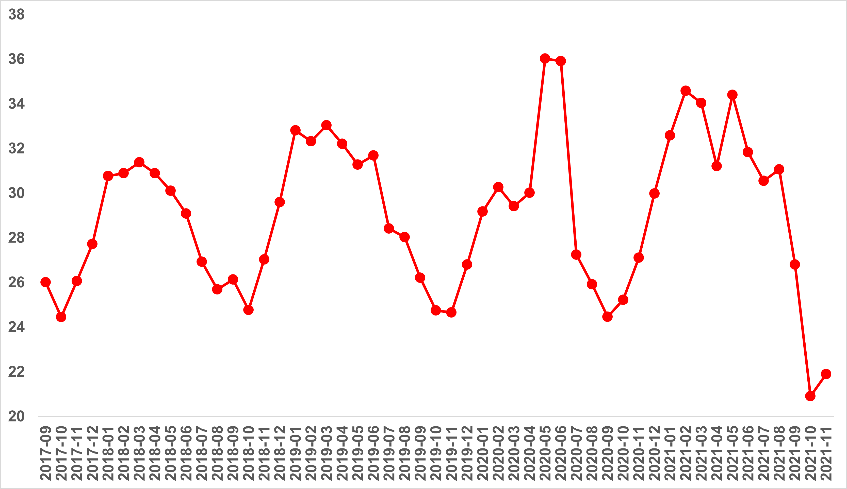
Kaynak: sahibinden.com, Betam

Üç büyük ilde de ilan yaşı uzadı
Üç büyük ilde kapatılan kiralık konut ilan yaşı; Türkiye genelinde olduğu gibi uzamıştır (Şekil 25). Kapatılan ilan yaşı geçen aya göre İstanbul’da 0,9 gün, Ankara’da 2,1 gün, İzmir’de ise 1,6 gün uzamıştır. Böylece, kiralık konut kapatılan ilan yaşı İstanbul’da 20,1 gün, Ankara’da 19,9 ve İzmir’de 23,6 gün olmuştur.

Şekil 25: Üç Büyük İlde Kiralık Konut – Kapatılan İlan Yaşı (Gün)
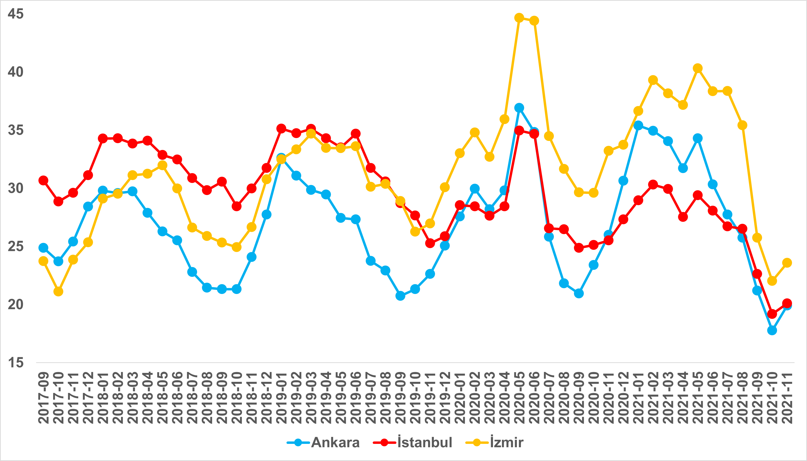
Kaynak: sahibinden.com, Betam

Büyükşehirlerde kiralık ilan yaşında farklılıklar
Tablo 7 kapatılan kiralık ilan yaşının en çok arttığı ve en çok azaldığı 10 ili göstermektedir. Geçen aya göre kapatılan ilan yaşının arttığı büyükşehirler Mardin (7,4 gün), Şanlıurfa ve Erzurum (4,9 gün), Manisa (4,3 gün) ve Sakarya’dır (4,2 gün). Buna karşılık ilan yaşının en çok azaldığı büyükşehirler Konya (1,4 gün), Tekirdağ (1,5 gün), Aydın (2,3 gün), Trabzon (3,6 gün) ve Kayseri (4,9 gün) olmuştur.

Tablo 7: Bir Önceki Aya Göre Kiralık Konut Kapatılan İlan Yaşının En Hızlı Arttığı ve Azaldığı İller – 2021 Kasım
İller | Kiralık Kapanan İlan Yaşı, Ekim 2021 | Kiralık Kapanan İlan Yaşı, Kasım 2021 | Aylık Değişim (Gün)
Türkiye Ortalaması | 20,9 | 21,9 | 1
Mardin | 25,3 | 32,7 | 7,4
Şanlıurfa | 17,3 | 22,2 | 4,9
Erzurum | 13,8 | 18,7 | 4,9
Manisa | 19,5 | 23,8 | 4,3
Sakarya | 23,2 | 27,4 | 4,2
Konya | 20,6 | 19,2 | -1,4
Tekirdağ | 20,2 | 18,7 | -1,5
Aydın | 28,2 | 25,9 | -2,3
Trabzon | 29,0 | 25,4 | -3,6
Kayseri | 20,3 | 15,4 | -4,9
Kaynak: sahibinden.com, Betam

III- Kira Çarpanı Analizi
Satış fiyatları itibarıyla konutların değerlerini yıllık kira gelirlerine oranlayarak hesaplayan ve “kira çarpanı” olarak adlandırılan gösterge konut yatırımlarının ne kadar sürede geri dönüş sağlayacağını ölçmek için kullanılmaktadır. Diğer bir ifadeyle, kira çarpanı mevcut koşullarda bir konut için ödenen tutarın kira gelirleriyle kaç yılda geri kazanılacağını göstermektedir. Bu oranın yüksek çıkması konut yatırımlarında geri dönüş süresinin uzun olduğunu (konutların göreli olarak pahalı olduğunu), düşük çıkması ise konut yatırımlarında kısa sürede geri dönüş sağlanacağını (konutların göreli olarak ucuz olduğunu) göstermektedir. Dünya ölçeğinde özellikle büyük kentlerde yakından takip edilen bu gösterge, konut sektöründe yatırımların cazibesinin yapısal bir ölçüsü olarak kabul edilir. Bir bakıma kira çarpanı nereden ev almalı sorusuna yatırım getirisi itibarıyla yanıt teşkil etmektedir. Kısa ve orta vadede oldukça istikralı olan bu oran kentten kente çok büyük farklılıklar sergileyebilmektedir. Bu bölümde kira çarpanın ülke genelinde ve üç büyük ilde son dört yıl içinde aldığı değerler karşılaştırmalı olarak ele alınmaktadır.

Şekil 26’da ülke genelinde konut değeri/ yıllık kira geliri oranı ile ifade edilen kira çarpanı yer almaktadır. Ülke genelindeki kira çarpanı illerin kira çarpanları için bir referans seviyesi oluşturduğundan burada gösterilmiştir. Kasım’da aydan aya satış fiyatlarındaki artış hızı (yüzde 11,3) kiralık konut fiyat artış hızından (yüzde 4,2) yüksek olduğundan ülke genelinde kira çarpanı yükselmiştir. Kira çarpanı geçen aya göre 1,2 yıl yükselerek 18,3 yıl olmuştur.

Önceki aylarda kira çarpanının 2020 Haziran’dan itibaren konut satış fiyatlarında ortaya çıkan güçlü artış sonucu hızla artarak 19 yıla kadar yükseldiğini, ardından kiralarda yaşanan büyük artışların kira çarpanını düşürdüğünü belirtmiştik. Ayrıca bu gelişmeyi kiralama amacıyla konut yatırımlarının cazip hale gelmekte olduğu şeklinde yorumlamıştık. Ancak, son verilere göre satış fiyatlarının yüksek oranda artmasıyla kira çarpanında görülen yükselişin kiralama amaçlı konut yatırımlarının azalmasına sebep olabileceğini belirtmek isteriz.

Şekil 26: Ülke genelindeki kira çarpanı
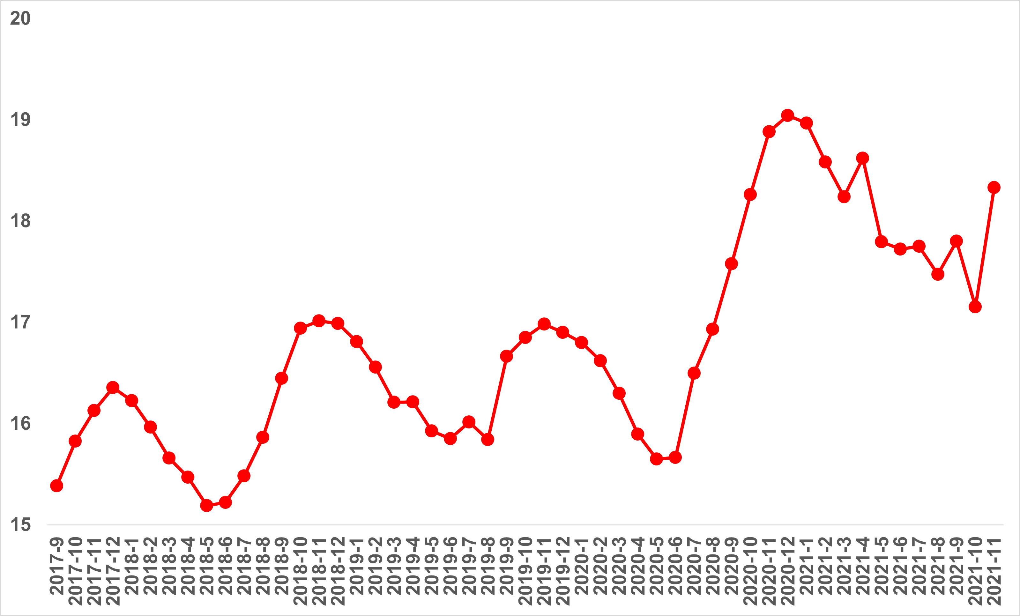
Kaynak: sahibinden.com, Betam

Şekil 27, üç büyük ildeki kira çarpanını göstermektedir. Kira çarpanı geçen aya göre İstanbul’da ve İzmir’de artmış, Ankara’da ise azalmıştır. Kasım verilerine göre kira çarpanı İstanbul’da 16,8 yıl, Ankara’da 16,4 yıl, İzmir’de ise 21,1 yıl olmuştur.

Şekil 27: Üç büyük ildeki kira çarpanı
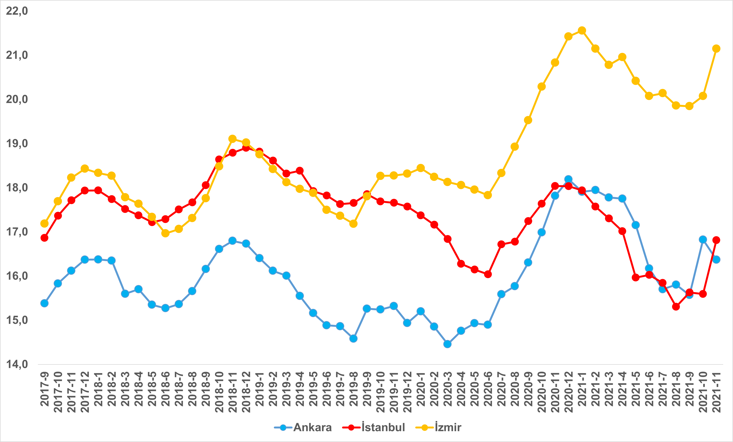
Kaynak: sahibinden.com, Betam

Açıklamalar kutusu
Gösterge | Açıklama
Konut tipi | İlgili kırılımlarda (yıl - ay) satılık konut ve kiralık konut kategorilerinde her il için metrekare fiyatları ucuzdan pahalıya doğru sıralanarak ilk %20 ucuz konut; son %20 lüks konut olarak belirlenmiştir.
Kiralık m² fiyat | Emlak Endeksinden üretilmektedir:  Tabakalanmış Ortanca Fiyat yöntem uygulanmaktadır.  Öncesinde uç değer temizliği de yapılmaktadır. Hatalı girilen ilan fiyatları temizlenmektedir. (Hem fiyat hem metrekare datası üzerinden temizlik yapılmaktadır.)
Satılık m² fiyat | Emlak Endeksinden üretilmektedir:  Tabakalanmış Ortanca Fiyat yöntem uygulanmaktadır.  Öncesinde uç değer temizliği de yapılmaktadır. Hatalı girilen ilan fiyatları temizlenmektedir. (Hem fiyat hem metrekare datası üzerinden temizlik yapılmaktadır.)
Kiralık adet | Ayın herhangi bir günü yayında olan tüm kiralık konut ilanları sayılmaktadır.  İlan sayıları tekilleştirilmiştir.
Satılık adet | Ayın herhangi bir günü yayında olan tüm satılık konut ilanları sayısıdır.  İlan sayıları tekilleştirilmiştir.
Kiralanan/ Top. Kiralık | Pay:(Kiralanan) Kullanıcının kendi isteği ile o ay kapatılan ilan sayısı x (1- o ayki kiralık konut kategorisindeki “ilan kiralamaktan vazgeçtim yüzdesi”)  Not: Otomatik kapatılan ilanlar (süresi dolan) dahil edilmemiştir. Kullanıcının kapattığı ilanlardan ise “kiralamaktan vazgeçtim” seçilmiş olanlar düşülmüştür.  Payda: Ayın herhangi bir günü yayında olan tüm kiralık konut ilanları sayılmaktadır.
Satılan/Top. Satılık | Pay:(Satılık) Kullanıcının kendi isteği ile o ay kapatılan ilan sayısı x (1- o ayki satılık konut kategorisindeki “ilan satmaktan vazgeçtim yüzdesi”)  Not: Otomatik kapatılan ilanlar (süresi dolan) dahil edilmemiştir. Kullanıcının kapattığı ilanlardan ise “satmaktan vazgeçtim” seçilmiş olanlar düşülmüştür.  Payda: Ayın herhangi bir günü yayında olan tüm satılık konut ilanları sayılmaktadır.
Kiralık konut -Kapatılan ilan yaşı (gün) | İlgili ayda kullanıcı tarafından kapatılmış kiralık konut ilanlarının (hala kapalı olmalı) yayında kaldığı gün sayısı toplamı/ tekil ilan sayısı (kullanıcı tarafından kapatılan)
Satılık konut -Kapatılan ilan yaşı (gün) | İlgili ayda kullanıcı tarafından kapatılmış satılık konut ilanlarının (hala kapalı olmalı) yayında kaldığı gün sayısı toplamı/ tekil ilan sayısı (kullanıcı tarafından kapatılan)

EK ŞEKİLLER

Şekil E1: Türkiye Genelinde Reel Konut Fiyat Endeksi (2017 Eylül=100)
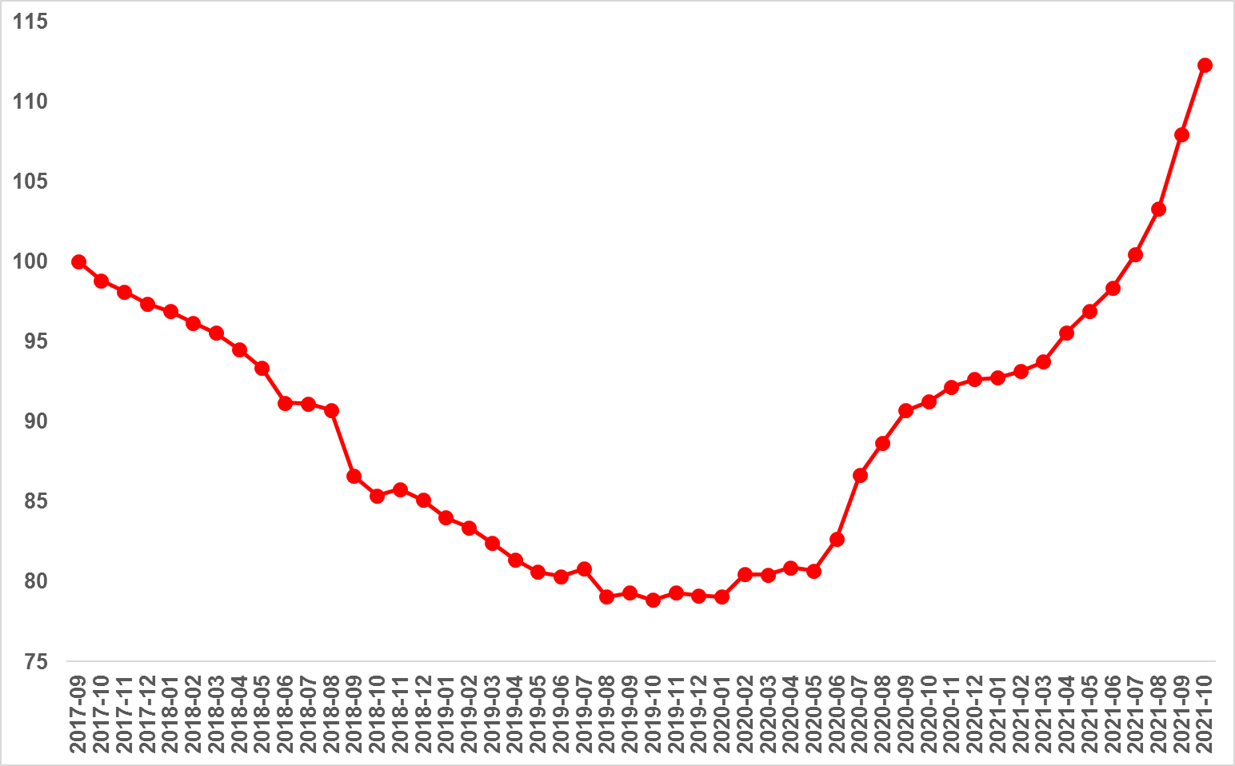
Kaynak: sahibinden.com, Betam

Şekil E2: Üç Büyük İlde Reel Satılık Fiyatları (2017 Eylül=100)
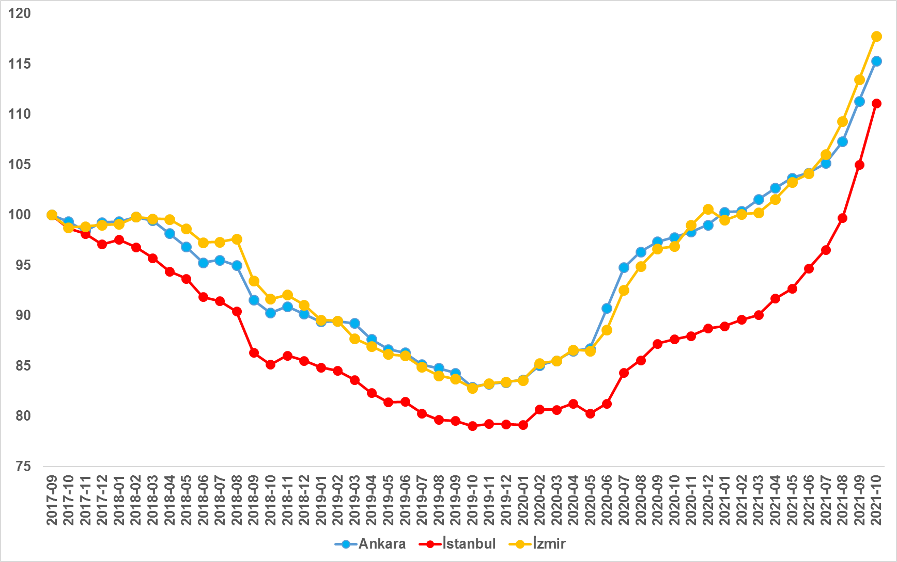
Kaynak: sahibinden.com, Betam

Şekil E3: Ucuz ve Lüks Konut Reel Fiyat Endeksleri (2017 Eylül=100)
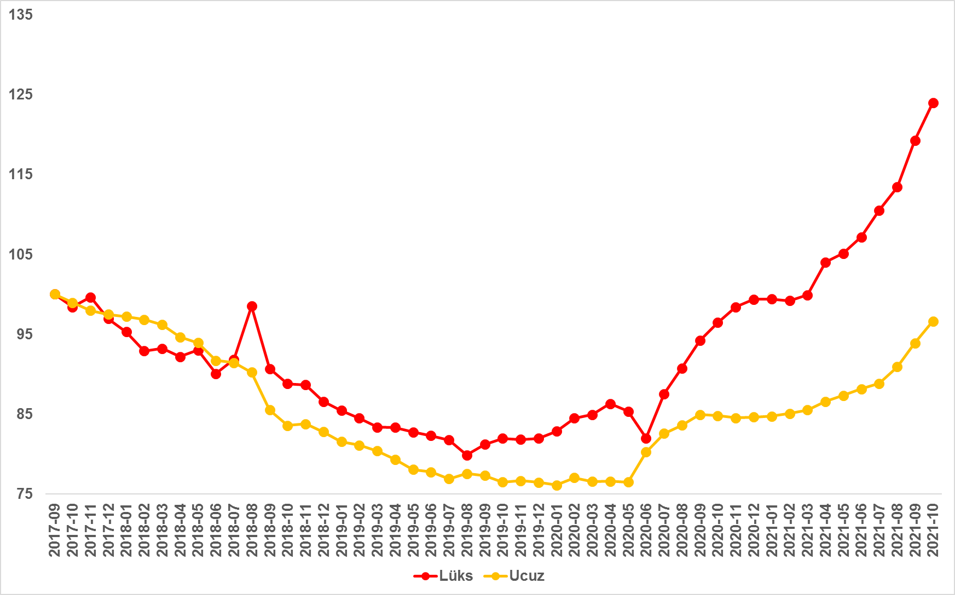
Kaynak: sahibinden.com, Betam

Şekil E4: Türkiye Genelinde Reel Kira Endeksi (2017 Eylül=100)
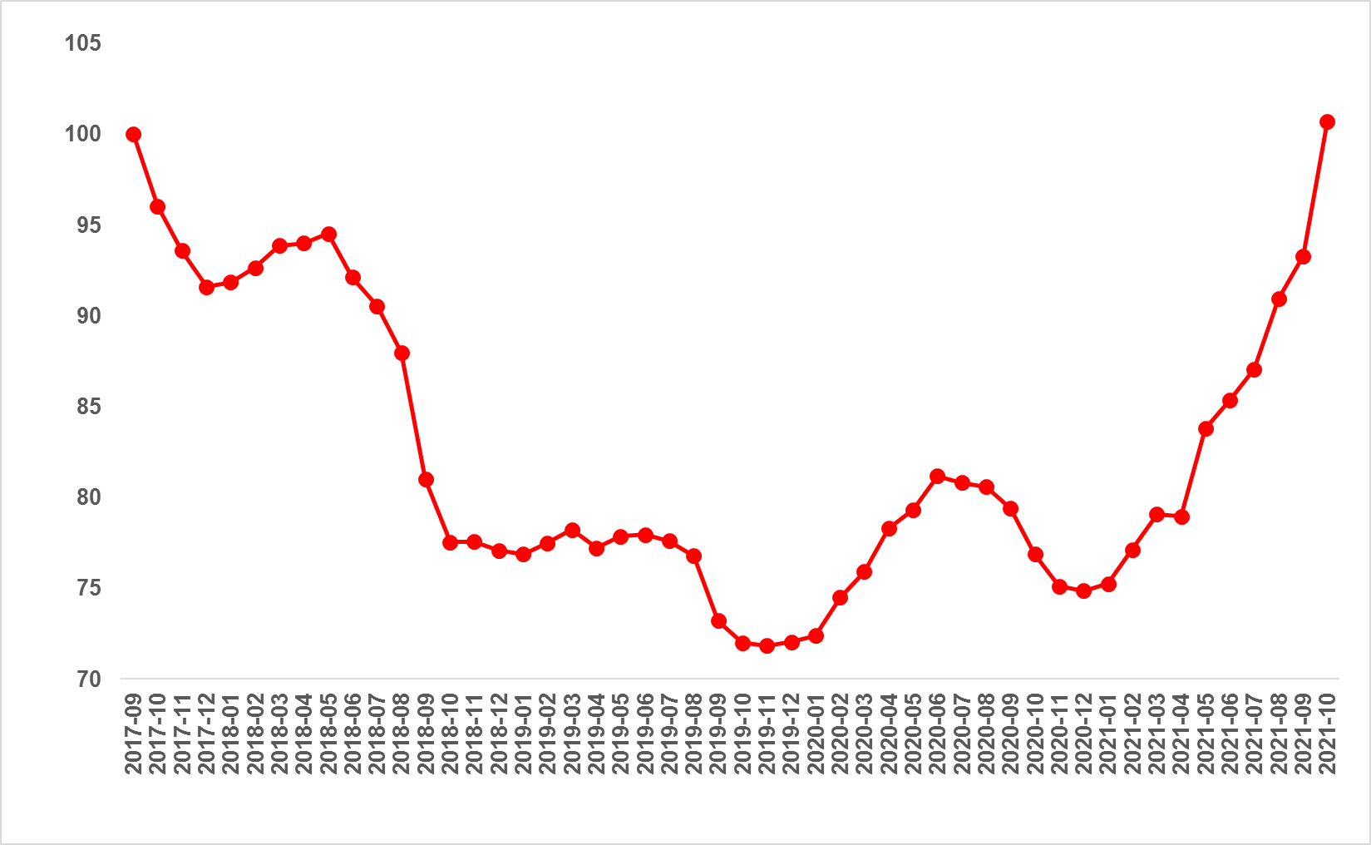
Kaynak: sahibinden.com, Betam

Şekil E5: Üç Büyük İlde Reel Kira Endeksi (2017 Eylül=100)
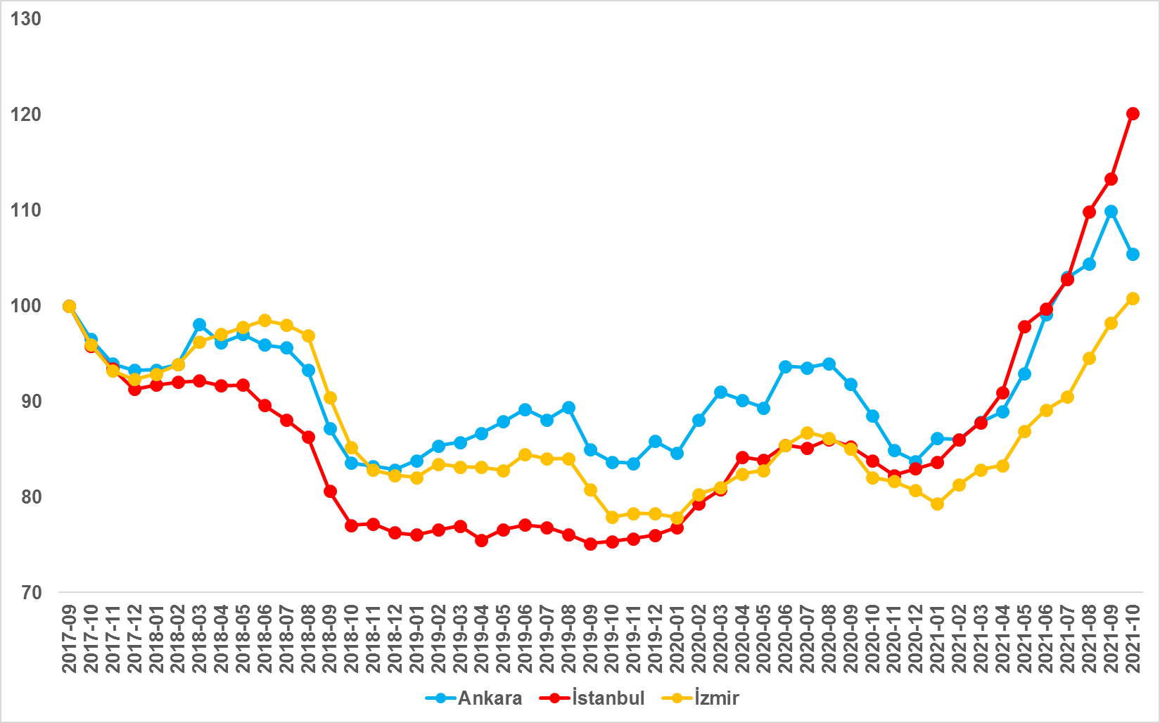
Kaynak: sahibinden.com, Betam
İşbu rapor; sahibinden.com’da Emlak kategorisindeki ilan verenlerin ilanlarda belirttiği bilgilere dayanarak,Bahçeşehir Üniversitesi Ekonomik ve Toplumsal Araştırmalar Merkezi – Betam ile yapılan işbirliği sonucunda hazırlanmıştır.
Rapor içeriğinin doğruluğu ve güncelliği konusunda sahibinden.com’un ve BETAM’ın herhangi bir sorumluluğu bulunmamaktadır.

TCMB konut fiyat endeksi oluşturulurken satışa konu olan bütün konutların fiyat verileri kullanılmaktadır. Bu fiyatlar bireysel konut kredisi talebiyle kredi veren bankalara yapılan başvurular sırasında gayrimenkul değerleme şirketleri tarafından belirlenen konut değerleridir. Kaynak: https://www.tcmb.gov.tr/wps/wcm/connect/b4628fa9-11a7-4426-aee6-dae67fc56200/KFE-Metaveri.pdf?MOD=AJPERES&CACHEID=ROOTWORKSPACE-b4628fa9-11a7-4426-aee6-dae67fc56200-nJZwqzq
Reel fiyatlar 2017 Eylül referans alınarak hesaplanmıştır. Bu değerin 100’den büyük olması satılık ilan fiyatlarının artış oranının enflasyon oranının üzerinde olduğunu gösterirken, 100’ün altındaki değerler enflasyon oranının cari fiyat seviyesindeki değişimden yüksek olduğunu belirtir.
Kullanıcının kendi isteği ile o ay kapatılan ilan sayısı x (1- o ayki satılık konut kategorisindeki “ilan satmaktan vazgeçtim yüzdesi”) satılan konut sayısını vermektedir. Otomatik kapatılan ilanlar (süresi dolan) dahil edilmemiştir. Kullanıcının kapattığı ilanlardan ise “satmaktan vazgeçtim” seçilmiş olanlar düşülmüştür. Kullanıcının ilanı kendi isteği ile kapatması konut satışının gerçekleştiği anlamına gelmeyebilir.
Ayrıntılı açıklama için kutu açıklamalara bakınız.
Her ilde konutlar ilan fiyatlarına göre sıralandıktan sonra, ilk %20’de yer alan konutlar “ucuz konutlar”, en üst %20’de kalan konutlar ise “lüks konutlar” olarak sınıflandırılmış ve il düzeyinde ortalama ucuz konut ve lüks konut fiyatları hesaplanmıştır. Daha sonra her ildeki ilan sayıları ağırlık olarak kullanılarak, il ortalamalarından hareketle Türkiye için ortalama ucuz konut ve lüks konut ilan fiyatları elde edilmiştir.
Ucuz ve lüks konutlar için hesaplanan kapatılan ilan yaşı (gün olarak), Türkiye geneli için hesaplanan satılık konut kapatılan ilan yaşı ile aynı şekilde hesaplanmıştır. Buna göre ilgili ayda kullanıcı tarafından kapatılan ucuz ve lüks satılık konut ilanlarının ilanda kalma süreleri toplanır ve o ay kullanıcı tarafından kapatılan ucuz ve lüks tekil ilan sayısına bölünür. Bu oran lüks konutlar için yüksek, ucuz konutlar için daha düşüktür.
Bala, Çamlıdere, Evren, Güdül, Haymana, Kalecik, Nallıhan ve Şereflikoçhisar ilçelerindeki veri yetersizliğine bağlı olarak bu ilçelerde fiyat değişimleri hesaplanamamıştır.
Reel fiyatlar 2017 Eylül ayı referans alınarak hesaplanmıştır.
Bu değerin 100’den büyük olması kira artış oranının enflasyon oranının üzerinde olduğunu gösterirken 100’ün altındaki değerler enflasyon oranının cari kira seviyesindeki değişimden yüksek olduğunu belirtir.
Detaylar için kutu açıklamalara bakınız.

